ỨNG DỤNG PHẦN MỀM QT ĐỂ THIẾT KẾ MÃ LỖI CHẨN ĐOÁN WIFI TRÊN XE VINFAST FADIL
T.S.Nguyễn Anh Tuấn¹, Th.S.Võ Đắc Thịnh¹
¹ Trường Cao Đẳng Lý Tự Trọng TP.HCM
Email: ¹anhtuanspkt@gmail.com, ¹vodacthinhoto79@gmail.com

Tóm tắt:
Do sự phát triển nhanh chóng của kỹ thuật công nghệ trong thời đại công nghiệp 4.0 nên cập nhật ứng dụng các công nghệ mới trong hệ thống các trường cao đẳng, đại học càng trở nên cấp thiết. Việc ứng dụng công nghệ thông tin vào trong giảng dạy giúp tối ưu hóa việc sử dụng trang thiết bị tại nhà xưởng đồng thời nâng cao được chất lượng giảng dạy. Vì vậy, ứng dụng phần mềm QT để thiết kế mã lỗi chẩn đoán wifi trên xe Vinfast Fadil sẽ là bước đầu mở ra bước ứng dụng giảng dạy E-learning cho ngành công nghệ ô tô với xu thế 4.0 trong trường học.
Từ khóa: QT, chẩn đoán
Abstract:
Due to the rapid development of technology in the era of Industry 4.0, it is urgent to update the application of new technologies in the system of colleges and universities. The application of information technology in teaching helps to optimize the use of equipment in the factory while improving the quality of teaching. Therefore, the application of QT software to design diagnostic codes by wifi on Vinfast Fadil cars will be the first step to open the application step of E-learning for automotive technology with the trend of 4.0 in college.
Keywords: QT, diagnostic …

- Đặt vấn đề :
Trong quá trình giảng dạy ngành công nghệ ô tô thì việc chẩn đoán sửa chữa là công việc khó khăn nhất, nó đòi hỏi người học phải có một hàm lượng kiến thức tổng hợp để có thể suy luận các hư hỏng có thể xãy ra. Vì vậy, việc tạo các hư hỏng mẫu, điển hình bằng phần mềm cho sinh viên tập suy luận dựa vào triệu chứng của xe là rất cần thiết.
- Xây dựng phần mềm mô phỏng
- Giao diện
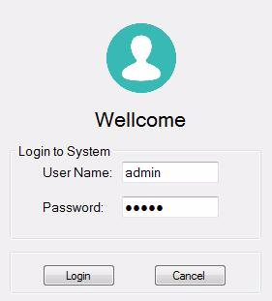
Hình 1. Giao diện đăng nhập
Giao diện đăng nhập yêu cầu người sử dụng khai báo tên và mã bảo vệ theo bản quyền được cung cấp.
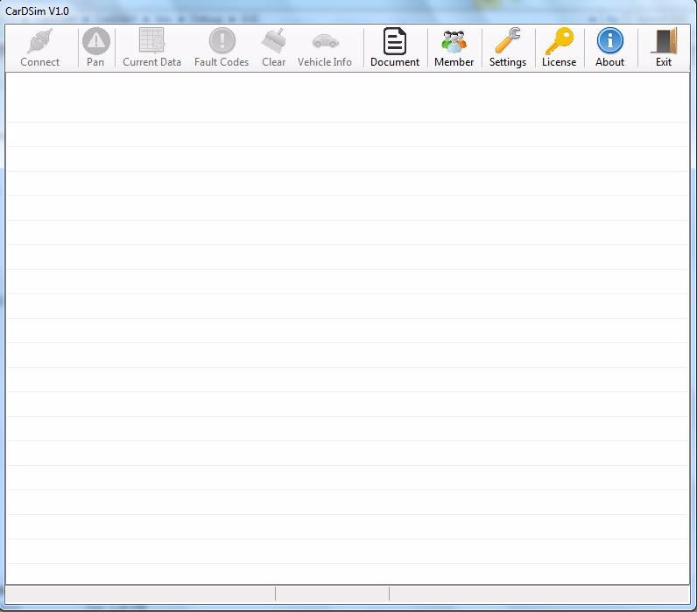
Hình 2. Giao diện phần mềm
Giao diện thể hiện đầy đủ các chức năng của phần mềm như thông số hiện tại của ô tô, các hư hỏng đang có của xe, tài liệu giảng dạy, quản lý lớp học….
- Bộ tạo mã lỗi
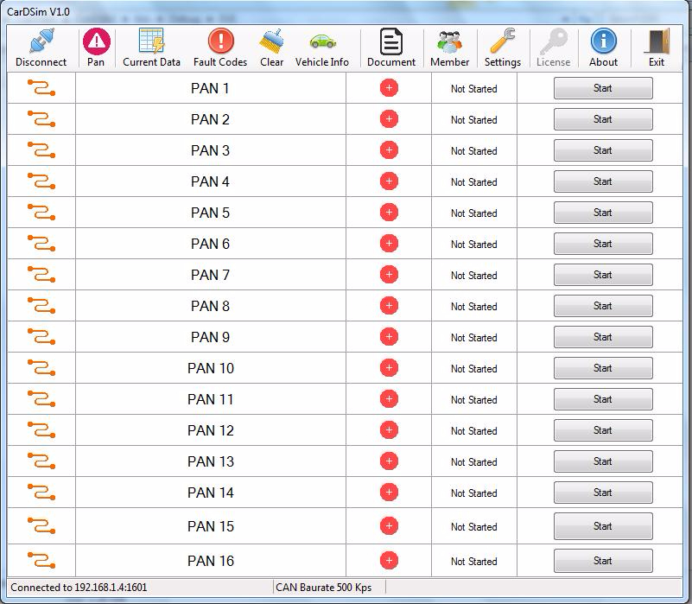
Hình 3. Bộ tạo mã lỗi
Bộ tạo mã lỗi được thiết kế với 16 lỗi cơ bản cho động cơ và hệ thống điện trên xe như hệ thống các cảm biến, hệ thống phun xăng - đánh lửa điện tử, hệ thống chiếu sáng tín hiệu, nâng hạ kính…
Việc thiết kế hệ thống pan trên phần mềm giúp cho người dạy chủ động tạo lỗi mà không cần thao tác trên máy, tạo tính bất ngờ cũng như tính khách quan cho người học.

- Dữ liệu hoạt động của ô tô
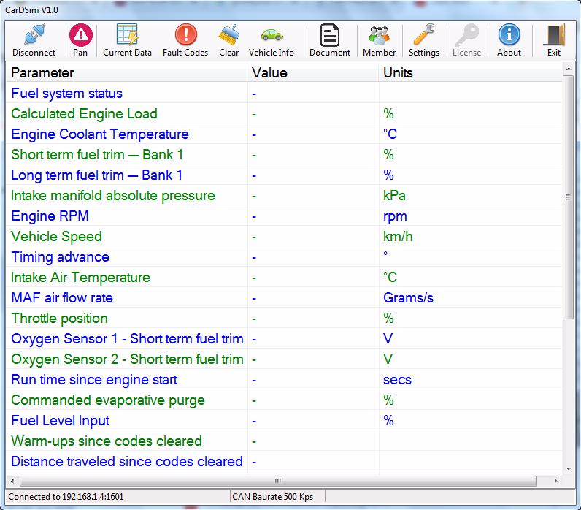
Hình 4. Dữ liệu tức thời của ô tô
Các dữ liệu lúc xe đang vận hành sẽ được hiện thị trên phần mềm như tình trạng hệ thống nhiên liệu, nhiệt độ nước làm mát, tốc độ động cơ, nhiệt độ khí nạp, lưu lượng khí nạp, lưu lượng oxi…Khi tiến hành giảng dạy trực tuyến thì giáo viên có thể thao tác vận hành trên máy hoặc trên ô tô, sau đó các dữ liệu này sẽ được hiện thị cho người học phân tích.
- Bảng mã lỗi
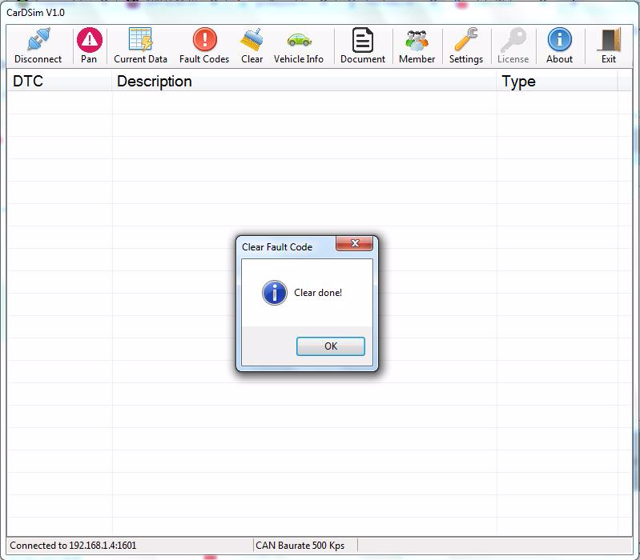
Hình 5. Bảng mã lỗi của xe
Sau khi tạo pan bằng hệ thống mã lỗi điện tử thì trên màn hình sẽ xuất hiện bảng mã lỗi của xe đang có, sinh viên sẽ nhìn vào bảng mã lỗi để xác định tình trạng của xe đang bị hư hỏng ở hệ thống nào.

- Khai báo thông tin xe
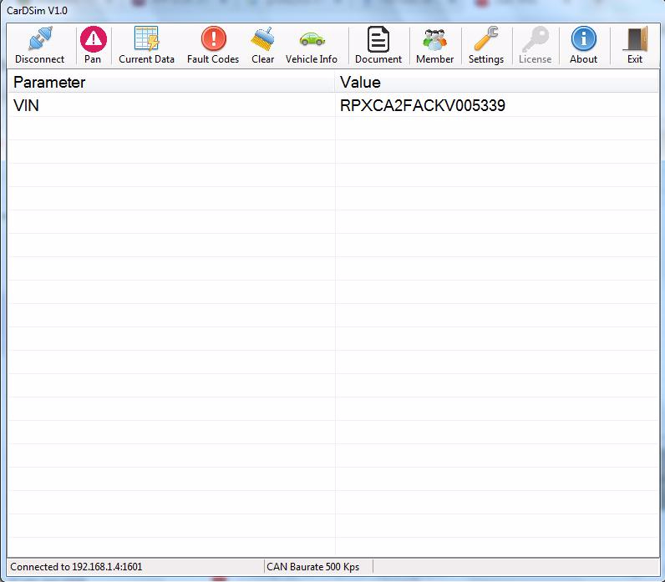
Hình 6. Bảng khai báo thông tin xe
Ở cửa sổ này người sử dụng có thể khai báo các dữ liệu của xe như mã VIN để nhận biết được năm sản xuất, loại xe, hãng sản xuất…
- Tài liệu giảng dạy

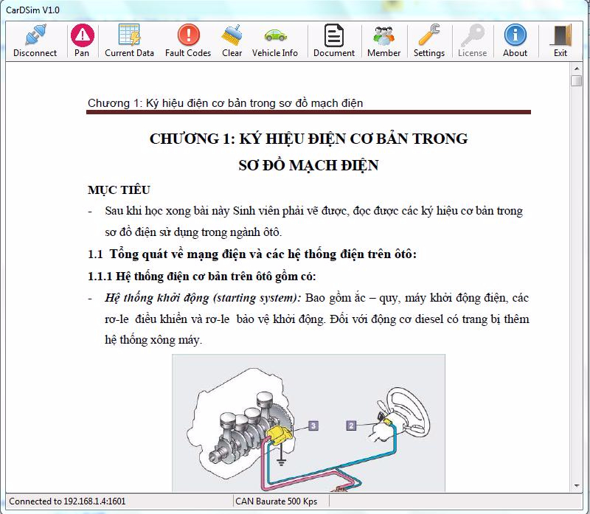
Hình 7. Giao diện thiết kế bài giảng
Trong phần mềm này chúng ta có một cửa sổ để người dạy có thể tự đưa tài liệu của mình vào phần mềm, thiết kế thành bài học theo định dạng .html, cung cấp công cụ giúp cho giáo viên có thể tự soạn thảo và tùy chỉnh các bài giảng điện tử ngay trên hệ thống phần mềm.

- Quản lý sinh viên – học sinh
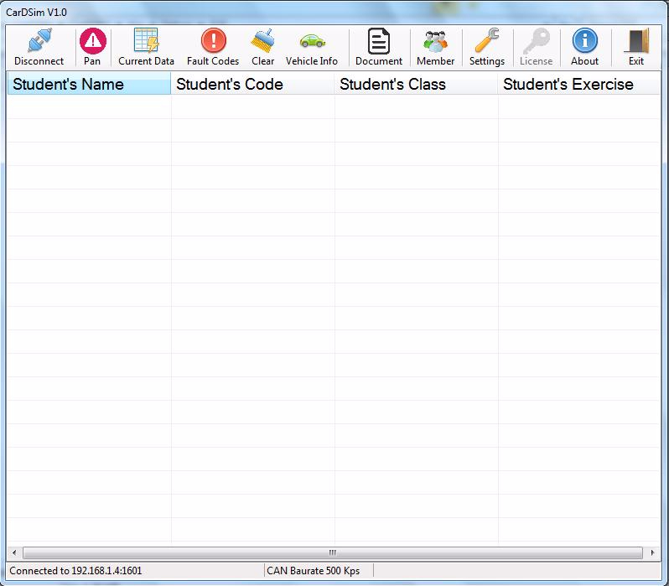
Hình 8 Giao diện quản lý học sinh – sinh viên
Cửa sổ này cung cấp công cụ quản lý (được phân quyền cụ thể) cho các cấp quản lý khác nhau như Trưởng Khoa , Trưởng Bộ môn , Tổ trưởng, Giáo viên, Học viên… để thực hiện việc kiểm soát quá trình đào tạo, tự động lưu kết quả các bài test sau bài học của sinh viên, giúp giáo viên có thể đánh giá học viên một cách chính xác khách quan hơn trong quá trình đào tạo.
Báo cáo thống kê, đánh giá kết quả học tập của học viên, nhóm học viên, lớp học… theo các môn học hiển thị dưới dạng bảng số hoặc dạng đồ thị, cho phép nhanh chóng nắm bắt được thông tin chi tiết của học viên, tổng quan về tình hình học tập của sinh viên.
- Viết chương trình mô phỏng
Chương trình mô phỏng mã lỗi của ô tô được thiết kế dựa trên nần tảng phần mềm QT với mã code như sau:
Settings.cs

namespace CarDSIM
{
public partial class Settings : Form
{
public uint GetBaudRate { get { return Values.BaudRate; } }
public byte GetIDE { get { return Values.IDE; } }
public uint GetTxFunctionalID { get { return Values.TxFunctionalID; } }
public uint GetTxPhysicalID { get { return Values.TxPhysicalID; } }
public uint GetRxID { get { return Values.RxID; } }
public int GetUpdateRate { get { return Values.UpdateRate; } }
private struct TSettings
{
public uint BaudRate;
public byte IDE;
public uint TxFunctionalID;
public uint TxPhysicalID;
public uint RxID;
public int UpdateRate;
}
// Request IDs
private const uint ID11BitFunctionalAddress = 0x7DF; // ISO 15765 defined 11 bit functional request address ID
private const uint ID11BitECU1PhysicalAddress = 0x7E0; // ISO 15765 defined 11 bit ECU 1 request address ID
private const uint ID11BitECU2PhysicalAddress = 0x7E1; // ISO 15765 defined 11 bit ECU 2 request address ID
private const uint ID11BitECU3PhysicalAddress = 0x7E2; // ISO 15765 defined 11 bit ECU 3 request address ID
private const uint ID29BitFunctionalAddress = 0x18DB33F1; // ISO 15765 defined 29 bit functional request address ID
private const uint ID29BitECU1PhysicalAddress = 0x18DA10F1; // ISO 15765 defined 29 bit ECU 1 request address ID
private const uint ID29BitECU2PhysicalAddress = 0x18DA18F1; // ISO 15765 defined 29 bit ECU 2 request address ID
private const uint ID29BitECU3PhysicalAddress = 0x18DA28F1; // ISO 15765 defined 29 bit ECU 3 request address ID
// Response IDs
private const uint ID11BitECU1Address = 0x7E8; // ISO 15765 defined 11 bit ECU 1 response address ID
private const uint ID11BitECU2Address = 0x7E9; // ISO 15765 defined 11 bit ECU 2 response address ID
private const uint ID11BitECU3Address = 0x7EA; // ISO 15765 defined 11 bit ECU 3 response address ID
private const uint ID29BitECU1Address = 0x18DAF110; // ISO 15765 defined 29 bit ECU 1 response address ID
private const uint ID29BitECU2Address = 0x18DAF118; // ISO 15765 defined 29 bit ECU 2 response address ID
private const uint ID29BitECU3Address = 0x18DAF128;
private TSettings Values;
private const byte ID_11_BIT = 0; // Standard 11 bit ID
private const byte ID_29_BIT = 1; // Extended 29 bit ID
private const byte DATA_FRAME = 0; // CAN data frame
private const byte REMOTE_FRAME = 1; // CAN remote frame
public Settings()
{
InitializeComponent();
Values.BaudRate = 500;
Values.IDE = ID_11_BIT;
Values.TxFunctionalID = ID11BitFunctionalAddress;
Values.TxPhysicalID = ID11BitECU1PhysicalAddress;
Values.RxID = ID11BitECU1Address;
Values.UpdateRate = 1;
}

private void button1_Click(object sender, EventArgs e)
{
// 'OK' button, so update values
if (radioButton1.Checked)
Values.BaudRate = 250;
else
Values.BaudRate = 500;
if (radioButton3.Checked)
Values.IDE = ID_11_BIT;
else
Values.IDE = ID_29_BIT;
Values.TxFunctionalID = UInt32.Parse(textBox1.Text, System.Globalization.NumberStyles.HexNumber);
Values.TxPhysicalID = UInt32.Parse(textBox3.Text, System.Globalization.NumberStyles.HexNumber);
Values.RxID = UInt32.Parse(textBox2.Text, System.Globalization.NumberStyles.HexNumber);
Values.UpdateRate = comboBox1.SelectedIndex;
Close();
}

- Thiết kế bộ tạo lỗi trên xe Vinfast Fadil
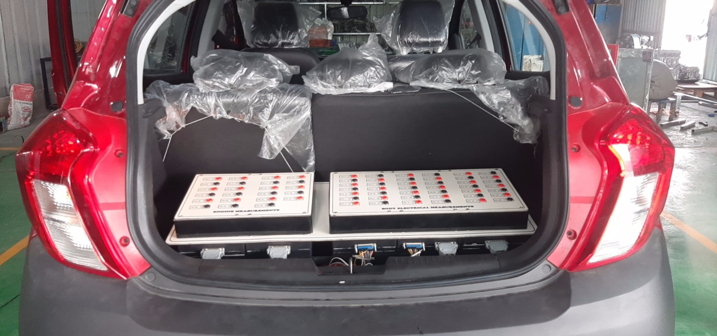
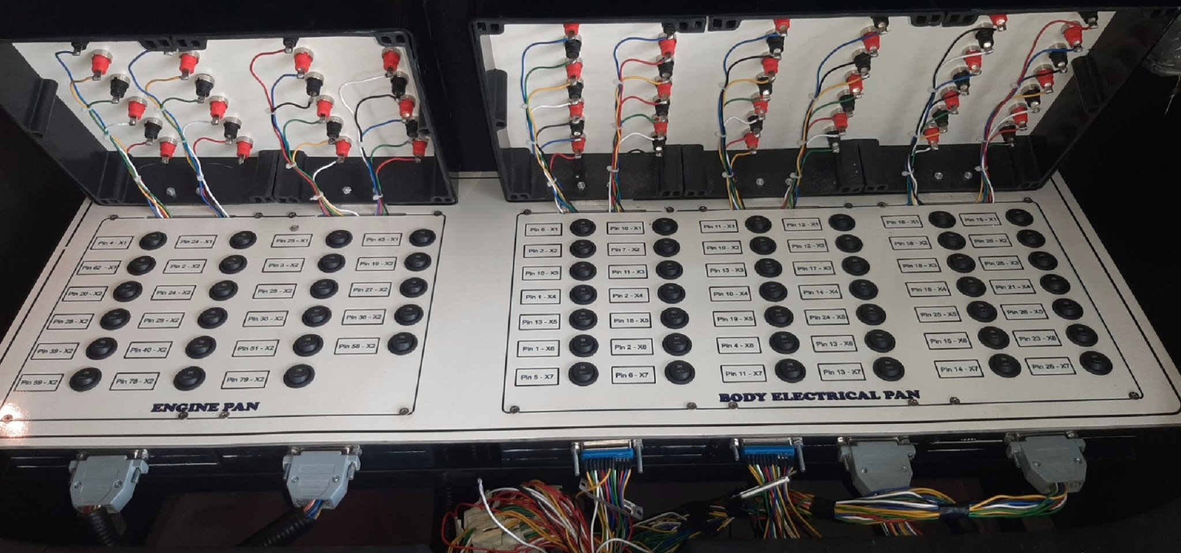
Hình 9. Bộ tạo mã lỗi trên xe Vinfast Fadil
Bộ tạo mã lỗi được thiết kế trên xe Fadil gồm bộ tạo Pan, điểm thử đo kiểm giúp cho người dạy tạo mã lỗi cơ học cho sinh viên khi không thể đánh lỗi trên phần mềm, sinh viên tiến hành đo kiểm để từ đó luyện tập các kỹ năng cho mình.
- Kết luận
Ứng dụng phần mềm QT để thiết kế mã lỗi chẩn đoán wifi trên xe Vinfast Fadil là bước khởi đầu cho việc ứng dụng công nghệ thông tin vào các mô hình giảng. Việc thiết kế mã lỗi điện tử trên mô hình sẽ giúp đẩy nhanh quá trình giảng dạy E-learning trên các môn thực hành của ngành công nghệ ô tô tại Trường Cao đẳng Lý Tự Trọng TP.HCM nói riêng và cả nước nói chung.

- Tài liệu tham khảo
- Jasmin Blanchette Mark Summerfield, “C++ GUI Programming with Qt 4”, In association with Trolltech Press, , USA, December 12-15, 2019.
- Johan Thelin, “Foundations of Qt Development”, USA, 2007.
- Philip Stanley Channel Access Client Library Tutorial. Los Alamos National Laboratory.
[4].http://lansce.lanl.gov/EPICSdata/ca/client/caX5Ftutor -1.html
- Sylvain TARDY, “Active steering for vehicle stability control”, Confidentiel jusqu’au, septembre, 2009.

ỨNG DỤNG PHẦN MỀM ADOBE DIRECTOR TRONG ĐÀO TẠO TRỰC TUYẾN NGHỀ CÔNG NGHỆ ÔTÔ TẠI TRƯỜNG CAO ĐẲNG LÝ TỰ TRỌNG TP.HCM
Th.S Nguyễn Hữu Mạnh
Khoa Động lực , Trường Cao Đẳng Lý Tự Trọng TP.HCM
390 Hoàng Văn Thụ , P. 4, Q.Tân Bình, TP.HCM.
Email: manhnhspkt@gmail.com
Tóm tắt:
Thời điểm gần đây, đào tạo trực truyến đã trở thành một xu hướng học tập mới và rất hiệu quả được nhiều trường tại Việt Nam cũng như trên toàn Thế giới phát triển, trong đó Trường Cao Đẳng Lý Tự Trọng TP.HCM cũng không nằm ngoài xu thế. Hiện tại Khoa Động lực Trường Cao Đẳng Lý Tự Trọng TP.HCM đã áp dụng phần mềm Adobe Director để biên soạn giáo trình điện tử phục vụ giảng dạy cho sinh viên ngành công nghệ ô tô. Adobe Director là một phần mềm dùng trong multimedia của hãng Adobe, nó là một trong những công cụ rất mạnh và phù hợp cho việc thiết kế các sản phẩm bài giảng điện tử dạng multimedia tạo ra giải pháp học trực tuyến hàng đầu thế giới, được sử dụng bởi hàng ngàn trường học.
Từ khóa: Adobe Diretor
Abstract:
Recently, online training has become a new and very effective learning trend developed by many schools in Vietnam and around the world, including Ly Tu Trong College in Ho Chi Minh City. out of trend. Currently, the Faculty of Dynamics of Ly Tu Trong College Ho Chi Minh City has applied Adobe Director software to compile electronic curriculum for teaching students of automotive technology. Adobe Director is an multimedia software of Adobe, it is one of the very powerful tools and suitable for the design of multimedia electronic lecture products to create the world's leading online learning solution, Used by thousands of schools.
Keywords: Adobe Diretor

- Tổng quan
Trong các năm qua, phần lớn các trường học sử dụng hình thức đào tạo online (e-Learning) như một hình thức đào tạo hiệu quả. Một cuộc nghiên cứu của The e-Learning Guild cho thấy 73% thành viên của họ tham gia các khóa học online và có đến 95% số người cho biết họ áp dụng hiệu quả những kiến thức và kỹ năng đã học vào công việc hàng ngày.
Đối với những người làm công tác quản lý, đào tạo trực tuyến e-learning ngày càng thể hiện ưu thế của mình, giúp giảm đến hơn 50% thời gian cho các khóa huấn luyện, điều này đồng nghĩa với việc nhân viên có nhiều thời gian làm việc tại công ty hơn. Nhân viên các công ty cũng rất thích học online vì họ có thể học mọi lúc, mọi nơi.
Sự thuận tiện và lợi thế về chi phí sẽ kéo dài tuổi thọ của e-Learning. Những nghiên cứu gần đây cho thấy xu hướng phát triển của e-Learning trong tương lai như sau:
1. Sẽ có sự kết hợp giữa e-Learning và những phần mềm khác trong công ty như Human Resource Information System, Recruitment Tracking System, Enterprise Management System và những cơ sở dữ liệu, hệ thống báo cáo trong nội bộ .
2. E-Learning ngày nay được sử dụng cả trong những khóa học truyền thống lẫn hiện đại. Điều này cho thấy những phương pháp học truyền thống và hiện đại có thể kết hợp với nhau để mang lại hiệu quả cao hơn trong những buổi đào tạo của trường học. Những buổi học truyền thống có thể sử dụng trước hoặc sau những buổi học online. E-Learning cũng có thể được sử dụng để hỗ trợ sinh viên bổ sung kiến thức dưới hình thức newsletters trong thời gian học tập. Hình thức học này sẽ ngày càng được phổ biến trong thời gian sắp tới và sẽ trở thành một phần trong công việc hàng ngày của sinh viên.
3. Ngày càng có nhiều các Trường Cao đẳng sử dụng e-Learning trong quá trình đào tạo. Cách đây không lâu, chỉ có những trường Đại học lớn mới có đủ nhân lực và tài chính để mua và sử dụng e-Learning. Tuy nhiên, do chi phí ngày càng giảm nên Learning Management System đã được sử dụng rộng rãi trong các trường học trong năm năm nay. Các Trường Cao đẳng ngày nay đã có thể sử dụng e-Learning trong chương trình đào tạo của mình. Trong tương lai, Learning Management System ngày càng dễ sử dụng hơn.
4. Việc học một môn mới nào đó đồng nghĩa với việc phải thu thập kiến thức và kinh nghiệm thông qua những bài học được cung cấp trên mạng nội bộ hoặc trên Internet. Những sinh viên thuộc thế hệ mới đã quá quen với việc sử dụng Internet và dễ dàng chấp nhận e-Learning như một phương pháp trong quá trình đào tạo tại trường học.
5. Giảng viên sẽ thiết lập những khóa học online phù hợp với nhu cầu của từng sinh viên và chính giảng viên là người quản lý hệ thống e-Learning. Do các công cụ đó được đơn giản hóa, việc quản lý và sử dụng chúng cũng giống như sử dụng Word hoặc Excel nên nhân viên không cần phải tham dự bất kỳ khóa huấn luyện đặc biệt nào. Hơn nữa, Learning Management System được viết trên nền website có giao diện thân thiện với người học nên sẽ khiến sinh viên tích cực tham gia các khóa học mà không cần phải áp dụng bất kỳ biện pháp khuyến khích nào khác.
E-Learning ngày càng chứng tỏ được vai trò trong hệ thống đào tạo của các trường. Câu hỏi đặt ra đối với nhiều Trường học không phải là khi nào sử dụng e-Learning, mà sử dụng e-Learning như thế nào, dưới hình thức ra sao.
- Vai trò của đào tạo trực tuyến (ĐTTT )đối với các nhà quản trị giáo dục:
Hệ thống ĐTTT là một giải pháp đào tạo đồng bộ, giúp cho công việc quản lý đầy đủ hơn, khoa học hơn, minh bạch và dân chủ hơn, từ quản lý người học, nguồn nhân lực, chương trình, kế hoạch đào tạo, tài nguyên học tập cho đến tài chính, một cách đồng bộ và tối ưu hóa phương án quản lý. Hệ thống ĐTTT giúp cho việc kiểm tra, đánh giá năng lực người học, năng lực của các cơ sở đào tạo một cách công bằng và minh bạch, từ đó, giúp cho nhà quản trị giáo dục có giải pháp hỗ trợ kịp thời, phát huy và nâng cao chất lượng, hiệu quả tại các cơ sở đào tạo.
Với cuộc Cách mạng công nghiệp 4.0 (CMCN 4.0), trường học sẽ không là nơi độc quyền trong việc tạo và chuyển giao tri thức. Mô hình “nhà trường - doanh nghiệp” sẽ là công bằng và pha trộn khi xem xét ở góc độ chuyển giao các sản phẩm tri thức “lý thuyết đi đôi với thực tiễn”. Vì vậy, ĐTTT sẽ giúp các nhà quản trị giáo dục địa phương định hướng, phát triển nguồn nhân lực để tạo ra các sản phẩm tri thức phù hợp với sự phát triển kinh tế xã hội tại địa phương. Ngoài ra, theo bộ tài liệu nghiên cứu về “Đảm bảo chất lượng trong đào tạo trực tuyến” của Trung tâm nghiên cứu giáo dục đại học Melbourne tại trường đại học Melbourne, ĐTTT có thể loại bỏ các rào cản về thời gian và không gian, là những rào cản có thể khiến sinh viên không thể tham gia vào các chương trình học tập truyền thống tại nhà trường. Những tiến bộ về công nghệ và phương pháp giảng dạy gần đây đồng nghĩa với việc các chương trình ĐTTT có thể cung cấp những trải nghiệm hấp dẫn, chất lượng cao cho sinh viên - thậm chí ngay cả với các chương trình như kỹ thuật và y học, vốn thường được coi là mang nặng tính “thực hành”. Như vậy, có thể nói rằng: đào tạo trực tuyến có vai trò đáp ứng mọi nhu cầu học tập, đặc biệt có vai trò quan trọng trong việc xây dựng xã hội học tập và học suốt đời
- Ứng dụng phần mềm Adobe Director trong đào tạo trực tuyến nghề Công Nghệ Ôtô tại Trường Cao Đẳng Lý Tự Trọng TP.HCM
Hội nghị khoa học COSS2019 với chủ đề “Quản trị Nhà trường thông minh trong bối cảnh Cách mạng Công nghiệp 4.0” (Smart school governance in the context of the 4th industrial revolution) diễn ra ngày 14 tháng 12 năm 2019 tại Trường Cao đẳng Lý Tự Trọng Thành phố Hồ Chí Minh nhằm nghiên cứu, thảo luận và đề xuất giải pháp phát triển mô hình quản trị Nhà trường thông minh nhằm tạo bước đột phá trong việc nâng cao chất lượng đào tạo nguồn nhân lực có trình độ cao trong bối cảnh (CMCN4.0) và đổi mới giáo dục nghề nghiệp Việt Nam. Bên cạnh đó, Hội nghị cũng kỳ vọng tạo lập diễn đàn giúp các bộ phận tham mưu của các trường, nhà khoa học, chuyên gia giáo dục và cộng đồng doanh nghiệp thảo luận về định hướng, các giải pháp đào tạo nguồn nhân lực đáp ứng CMCN4.0 tại Việt Nam. Đặc biệt, Hội nghị cũng là cơ hội kết nối các trường đại học, cao đẳng, doanh nghiệp trong và ngoài nước đến tìm hiểu cơ hội hợp tác xây dựng trường cao đẳng thông minh. [1]
Director luôn được biết đến như là một ứng dụng multimedia tương tác. Phiên bản Adobe Director thậm chí còn đưa mọi thứ tiến xa hơn nữa nhờ việc đưa vào các khả năng 3D mà các nhà thiết kế Shockwave và những người làm multimedia chuyên nghiệp hằng mong ước. Việc kết hợp khả năng 3D với sự hỗ trợ Flash, máy chủ Multiuser, Network Lingo tinh tế, Imaging Lingo, khả năng điều khiển, kiểm soát video và âm thanh hàng đầu đã làm cho Director mạnh hơn bao giờ hết.
- Các kỹ thuật tiên tiến trong Adobe Director:
+ Kỹ thuật Lingo phức tạp, bao gồm cả lập trình OOP, Imaging Lingo và Network Lingo.
+ Tính năng 3D mới của Director và 3D Lingo
+ Máy chủ Multiuser
+ Tích hợp âm thanh và video
+ Xtras
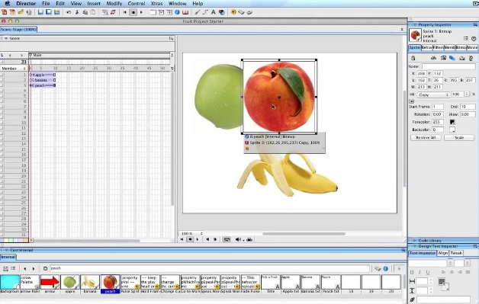
Hình 1. Giao diện phần mềm Adobe Director [2]
Director là chuẩn trong thực tế dùng để tạo trò chơi, CD-ROM tương tác, trình diễn dùng audio/video... Các tập tin Shockwave có thể được tạo lập bằng Director 5.0. Đầu tiên phim phải được tạo trong phần mềm này và ghi theo dạng thức của Director.
Do các tập tin như vậy được thiết kế đặc biệt cho Internet, điều quan trọng là kích cỡ của chúng phải nhỏ. Bước tiếp theo là dùng Afterburner Xtra, một tiện ích add-on, để nén phim Shockwave và đổi sang dạng .DCR. Tập tin kết quả có thể được nhúng vào trang Web qua thẻ (với Navigator) hoặc (với IE). Cả 2 thẻ này được sử dụng để đảm bảo cho phim Shockwave xem được trong cả hai trình duyệt. Cần thay đổi đôi chút trên server, có thể phải yêu cầu ISP (nhà cung cấp dịch vụ Internet) cấu hình server sao cho nó có thể nhận biết được các tập tin Shockwave.
Tuy nhiên, trước khi người dùng có thể thưởng thức được phim Shockwave tạo bởi Director, họ cần phải tải xuống Shockwave for Director, phần mềm bổ sung (plug-in) dành cho Navigator hoặc điều khiển ActiveX cho Internet Explorer.
Phiên bản 6.0 của Director có khả năng tạo trực tiếp các tập tin Shockwave, phát triển Shocked CD (kết hợp nội dung kiểu CD và kiểu Internet), và hỗ trợ JavaScript hoặc đặc ngữ khác thân thiện browser. Phim Director cũng có thể ghi trực tiếp dưới dạng Shockwave.
Nhắc tới các sản phẩm multimedia là phải nhắc tới director, các sản phẩm trên thị trương về multimedia hiện nay phần lớn là dùng Director để phát triển, Ngoài ra do các tính năng trên của Director rất phù hợp với yêu cầu tạo các bài giảng điện tử hoặc xây dựng các thí nghiệm ảo nên người ta đã dùng rất nhiều nó cho việc phát triển các bài giảng điện tử hoặc phát triển các thí nghiệm ảo (Ta có thể sử dùng Adobe director để lập trình điều khiển đối tượng tạo ra các tương tác trong phần mềm. Nó sẽ gọi và điều khiển các movie, âm thanh, hình ảnh trong việc xây dựng bài giảng điện tử của chúng ta.)
- Giới thiệu sử dụng phần mềm Adobe Director
Trong nội dung của chương trình tập huấn tác giả không thể giới thiệu chi tiết về việc sử dụng phàn mềm adobe director, bài 2 chỉ giới thiệu các khái niệm cơ bản nhất và việc sử dụng các tính năng chung của phần mềm. Yêu cầu người học tìm hiểu cách sử dụng phần mềm qua các tái liệu khác
- Director Movie
Mọi thứ bạn tạo ra với Adobe Director là một bộ phim (một bộ phim ngắn). Một bộ phim có bắt đầu, có diễn biến và có kết thúc. Bạn có thể tương tác với bộ phim chẳng hạn như dừng bộ phim, chạy lại bộ phim, hoặc chạy các bộ phim cùng nhau, hoặc trình diễn bộ phim này trong bộ phim khác…
- The cast
Mọi thứ được trình diễn trên phim của bạn đều được lấy từ cast. Cast chứa tất cả mọi thứ. Director cung cấp hai loại cast là cast bên trong (internal cast) và cast bên ngoài (external cast) và chúng phân thành cast âm thanh, cast hình ảnh và cast video…
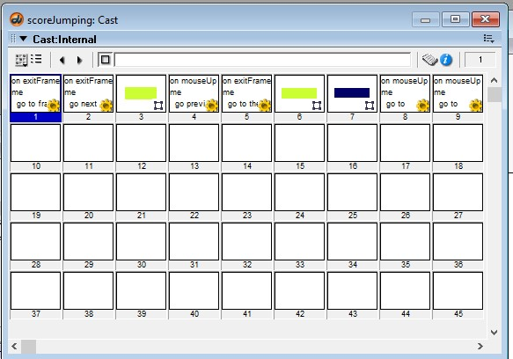
Hình 2. Cửa sổ cast
Cửa sổ cast hiện thị các cast hiện có, cho phép người lập trình tạo mới các cast hay các cast thành phần, soạn mới một cast, đặt thuộc tính cho cast, viết thủ tục cho cast thành phần, xem số hiệu và tên cast thành phần, kéo thả một cast thành phần vào trong stage…
Để hiển thị các dữ liệu trên màn hình, Director phải truy cập đến cơ sở dữ liệu của ứng dụng. Đối với các phim được tạo bằng máy tính, cast bao gồm một số phần tử cơ bản (Media Element) như đồ họa, âm thanh, văn bản, các file 3D…
- The Stage
Stage là nơi trình diễn của phim, mọi cái người dùng có thể nhìn thấy và điều khiển diễn ra ở stage:
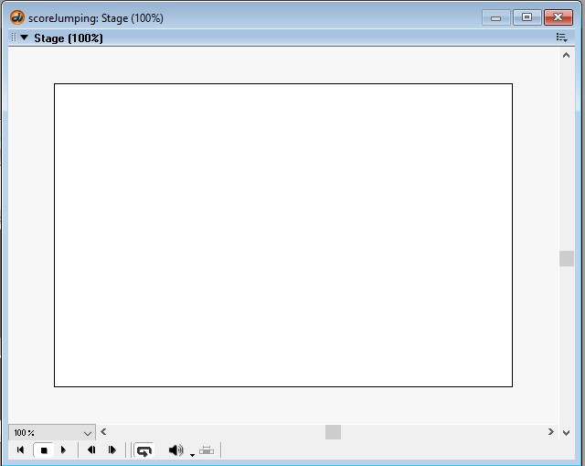
Hình 3. Cửa sổ Stage
Trước khi xây dựng một ứng dụng, ta cần xác định kích thước của stage. Việc thay đổi kích thước của stage sau khi xây dựng ứng dụng hay sau khi kết thúc công việc là một điều bất lợi. Để thay đổi kích thước stage, ta sử dụng hộp thoại movie properties bằng cách chọn menu Modify/Movie/Properties. Kích thước mặc định của stage là 640x840. Trong Director cũng có một thuộc tính dùng để hiển thị toàn bộ màn hình (stage sẽ chiếm toàn bộ màn hình) đó là full screen.
Ta có thể sử dụng hộp thoại movie properties để thay đổi màu của stage. Hoặc thay đổi mầu của stage trong hộp thoại properties inspector
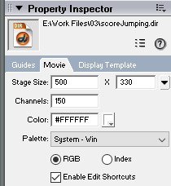
Hình 4. Hộp thoại properties inspector
- The Score
Score là trung tâm điều khiển của Diretor, nó phản ánh tình trạng, nội dung của stage và các đối tượng đặt trên stage trong một khung hình nhất định nào đó. Có thể nói score chính là biểu diễn của phim.
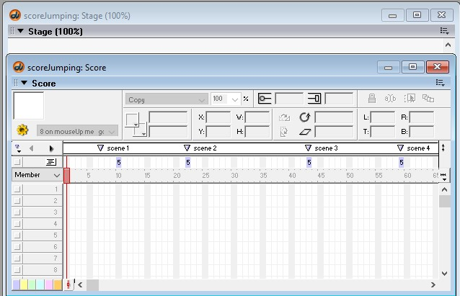
Hình 5. Cửa sổ Score
- The Sprite
Là hiện diện của một cast thành phần trong stage. Mỗi ô (cell) của score chứa thông tin về cast thành phần tại một thời điểm và được gọi là sprite. Tại mỗi thời điểm Director cung cấp 1000 kênh sprite và nó cho phép tắt các kênh không cần thiết để tối ưu hóa quá trình thực hiện. Vị trí của sprite được xác định dựa vào gốc tọa độ (góc trái trên cùng của spirte).
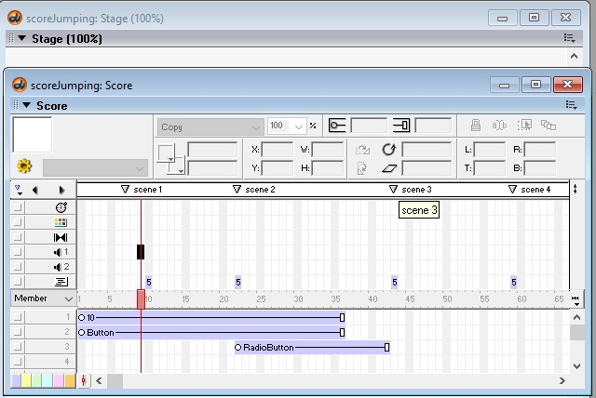
Hình 6. Cửa sổ chứa Sprite
Sprite không phải cast thành phần mà chỉ chứa thông tin tới cast thành phần đó trên stage, như vị trí hiển thị, các hiệu ứng đặc biệt... mỗi sprite chiếm một vùng chữ nhật trên stage. Mỗi khi ta đặt một cast thành phần vào trong stage, một sprite sẽ xuất hiện trong cửa sổ score và ngược lại, khi ta đặt một cast thành phần vào score nó cũng tự động được đặt vào stage.
Khi thực hiện, score của Director sẽ kiểm tra xem cast thành phần nào được hiển thị trên stage và truy cập các thông tin về nó tại mỗi thời điểm (điều này tạo điều kiện trong quá trình xử lý ảnh động). Khi chuyển sang khung hình tiếp theo, Director sẽ đọc score, kiểm tra các thông tin của sprite và phát hiện ra các sprite có thay đổi. Khi đó, Director chỉ cần đọc dữ liệu từ cast thành phần tương ứng và hiển thị nó lên màn hình. Score của Director có tới 1000 kênh sprite nên tại mỗi thời điểm có thể hiện thị 1000 sprite trên stage.
Mỗi có thể có nhiều kích thước thể hiên khác nhau trong stage, các thuộc tính này thay đổi được mặc dù phim vẫn truy cập đến cùng một cast thành phần và cast thành phần đó không thay đổi. Mỗi cast thành phần có thể xuất hiện nhiều lần trong phim, tức chiếm nhiều sprite, nhưng nó vẫn chỉ chiếm một vị trí trong cửa số cast.
Người ta thường dùng lệnh lingo để thay đổi thuộc tính của sprite khi người dùng muốn tương tác với phim. Thông thường truy cập sprite bằng số hiệu của nó.
- Khung hình
Khung hình được hiển thị trong stage dưới dạng cột. Mỗi cột gồm có 1000 hàng. Mỗi hàng là một trong 1000 kênh của score. Số lượng khung hình không hạn chế. Ta có thể nhìn thấy số hiệu khung hình hiện thời đang được hiển thị trên score hoặc control panel của director.
Mỗi khung hình hiển thị một cảnh nào đó khi director đọc tới vị trí khung hình đó trong cửa sổ score. Theo mặc định, director sẽ đọc tất cả các khung hình cho đến hết phim, đây chính là nguyên tắc của phim tuyến tính. Ta có thể tạo một phim director chỉ có một khung hình nhưng trong trường hợp đó ta phải dùng lệnh lingo để tạo các thay đổi cần thiết.
- Kênh
Mỗi kênh là một hàng của score, director cung cấp cho ta 1000 kênh. Thông tin chứa trong các kênh đều có ảnh hưởng tới việc hiển thị các khung hình trên stage. Thông tin đó bao gồm tốc độ phim, các pallette màu, các hiệu ứng chuyển đổi (transition), âm thanh, các thủ tục lingo, và các vị trí của sprite trên stage.
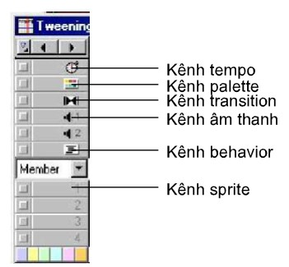
Hình 7. Các kênh trong score
- Control Panel
Bảng điều khiển là một cửa sổ nó cho phép người dùng điều khiển phim trong môi trường director. Các nút điều khiển trong bảng điều khiển này giống như nút điều khiển trong đầu video.
Bảng điều khiển rất có ích trong các phim tuyến tính, đặt biệt là khi chạy thử nghiệm và xem khả năng của chương trình.
Để mở control panel vào menu window chon control panel
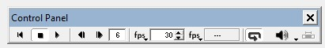
Hình 8. Control Panel
- Các kỹ thuật tạo hoạt hình trong Director
Hoạt hình là sự thay đổi ảnh liên tiếp theo thời gian. Trong director có hai kỹ thuật tạo hoạt hình chính là Tweening và frame by frame.
- Tweening
Là một thuật ngữ trong kỹ thuật hoạt hình, nó mô tả quá trình trong đó người sử dụng vẽ các khung hình chính (keyFrame) còn phần mềm vẽ các hình thay đổi giữa các khung hình đó.
- Frame by Frame
Là kỹ thuật hoạt hình cổ điển tương tự như ta vẽ một hình chuyển động ta phải tự vẽ tất cả các khung hình liên tiếp sau đó ghép các khung hình và đặt thời gian chạy cho bộ phim để đươc hình chuyển động.
Các kỹ thuật khác bao gồm thay đổi kích thước, quay, thay đổi màu, hay thay đổi độ sáng của sprite.
- Các sản phẩm từ Adobe Diretor
- Giáo trình điện tử mô phỏng các hệ thống kiểm soát khí xả trên ô tô
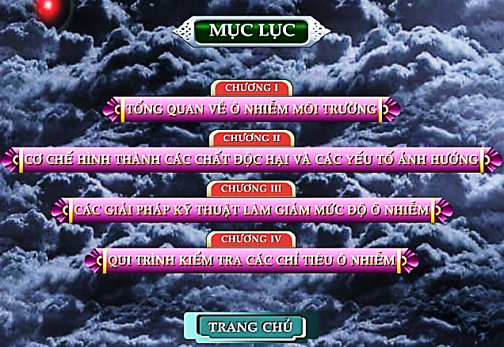
Hình 9. Giáo trình điện tử
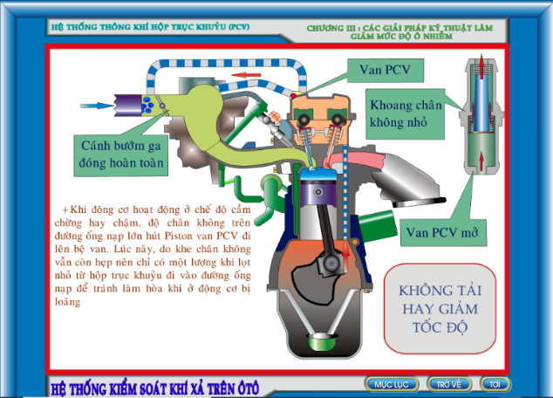
Hình 10. Giáo trình điện tử mô phỏng
- Giáo trình điện tử về máy phát điện ô tô
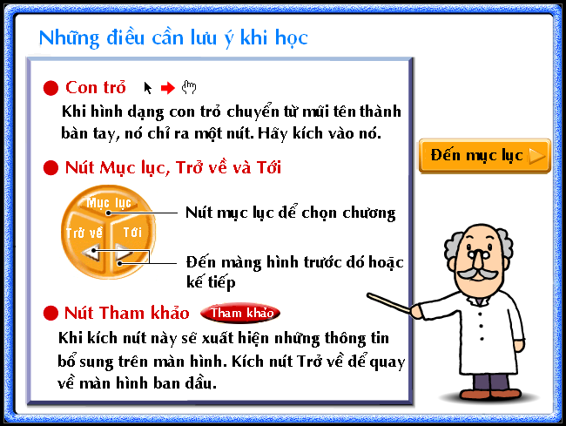
Hình 11. Giáo trình điện tử về điện động cơ
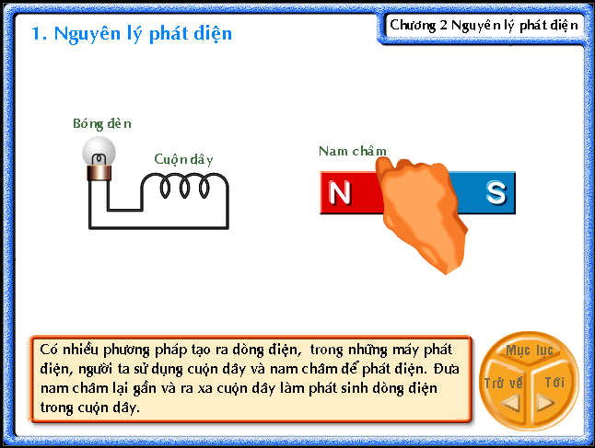
Hình 12. Giáo trình điện tử máy phát
- Kết luận
Phần mềm Adobe Director là một công cụ mạnh mẽ để tạo các ứng dụng đa phương tiện có thể dễ dàng tạo ra các phần mềm giáo dục, trò chơi, nguyên mẫu của phần mềm thương mại, giả lập, CD đa phương tiện. Một trong những điều cần lưu ý là đầu ra của phần mềm này rất linh hoạt và có thể được sử dụng trong các lĩnh vực khác nhau, chẳng hạn như các ứng dụng dựa trên Web hoặc để sử dụng trên Windows và Mac, cũng như CD và DVD.
Phần mềm này dễ dàng hỗ trợ hầu hết các định dạng âm thanh và video và có thể được sử dụng mà không cần nhập các định dạng này vào môi trường phần mềm.

- Tài liệu tham khảo
- http://lttc.edu.vn/bv/hoi-nghi-khoa-hoc-coss-2019-957.html
- https://www.adobe.com/sea/products/director/faq.html
- Toyota service training – 2012.
- Automatic Transmission for Toyota.
- Campbell D.W. E-learning steps up to nextlevel. http://www.etsnews.com/CAE_selearnig.htm
- Aldrich, C. The State of Simulations. OnlineLearning, (2001) 5(8), 52-59.
- Matthew M. High Fidelety – Training Through Simulation.
- http://www.praxis-learningnetworks.com/documents/High_Fidelity.pdf
- S. L. King. Computer Simulations, Considerations for Instructional Designers, (1999)
- http://projects.edte.utwente.nl/pi/Papers/SimulationsPaper.htm
- L.C. McDermott (1997). Bridging the gap between teaching and learning: The role of http://www.psrc/online.org/classrooms/papers/pdf/plenary.pdf
- Kolb, D. (1984). Experiential learning: Experience as the source of learning and development. Englewood

- Cliffs, NJ: Prentice-Hall.
- G.Gibbs. Learning by Doing. A Guide to Teaching and Learning Methods (1988)
- http://www.chelt.ac.uk/gdn/gibbs/
- Mary E. Lee, Distance Learning as "Learning by Doing". Educational Technology & Society (1999) 2(3),
- http://ifets.ieee.org/periodical/vol_3_99/mary_e_lee.html
- National Science Education Standards, National Academy Press, (1996).
- http://www.nap.edu/html/nses/html/
- Benchmarks for Science Literacy (Project 2061), Oxford Univ. Press, NY, (1993)
- http://lttc.edu.vn/bv/hoi-nghi-khoa-hoc-coss-2019-957.html
- https://www.adobe.com/sea/products/director/faq.html
- Toyota service training – 2012.
- Automatic Transmission for Toyota.
- Campbell D.W. E-learning steps up to nextlevel.

GIAO THỨC TRUYỀN THÔNG MẠNG NỘI BỘ TRONG
Ô TÔ - FLEXRAY

INTERNAL NETWORK COMMUNICATION COMMUNICATION AUTOMOBILE - FLEXRAY
Th.S Triệu Phú Nguyên

Khoa Động lực, Trường Cao Đẳng Lý Tự Trọng TP.HCM
390 Hoàng Văn Thụ , P. 4, Q.Tân Bình, TP.HCM.

Tóm tắt:
FlexRay là một giao thức truyền thông mạng nội bộ trong ô tô do FlexRay Consortium phát triển. FlexRay được thiết kế nhanh hơn và đáng tin cậy hơn CAN và TTP nhưng đắt hơn. FlexRay Consortium đã giải thể vào năm 2009, nhưng hiện nay tiêu chuẩn FlexRay đã trở thành một phần của bộ tiêu chuẩn ISO (từ ISO 17458-1 đến 17458-5).[1]
Từ khóa: FlexRay, giao thức truyền thông
Abstract:
FlexRay is an automotive network communications protocol developed by the FlexRay Consortium to govern on-board automotive computing. It is designed to be faster and more reliable than CAN and TTP, but it is also more expensive. The FlexRay consortium disbanded in 2009, but the FlexRay standard is now a set of ISO standards, ISO 17458-1 to 17458-5.
Keywords: FlexRay, communications protocol

- Tổng quan về FlexRay
FlexRay hỗ trợ tốc độ (bitrate) lên tới 10 Mbit/s, hỗ trợ tô-pô hình sao và kênh, có hai kênh độc lập nhằm bảo đảm lỗi dung sai (giao tiếp có thể tiếp tục với băng thông nhỏ lại nếu một kênh không hoạt động). Kênh hoạt động dựa trên chu kì thời gian, chia thành hai phần, phần tĩnh (static segment) và phần động (dynamic segment). Phần tĩnh từ đầu được phân thành các lát nhỏ, mỗi lát dành cho một nốt tham gia giao tiếp, bảo đảm thời gian thực mạnh hơn tiền bối của nó là mạng CAN. Phần động hoạt động gần giống CAN, các nốt chiếm quyền kiểm soát kênh nếu nó rảnh, cho phép các hành vi event-trigger.
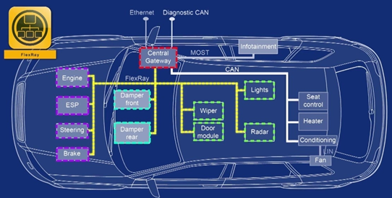
Hình 1. Tổng quan về FlexRay
Hàng loạt ô tô đầu tiên áp dụng FlexRay là BMW X5 vào cuối năm 2006, nhằm kích hoạt một hệ thống giảm xóc nhanh và mới. BMW 7 Series sử dụng FlexRay đầy đủ vào năm 2008.

- Cơ chế hoạt động của mạng truyền thông Flexray
- Các mẫu xe sử dụng FlexRay
1. Audi A4 (2017), A6, A7, A8, TT (2014), Q7 thế hệ thứ 2 (2015), R8 (2015)
2. Bentley Flying Spur (2013), Bentley Mulsanne
3. Bmw X5 từ 2007, Bmw 1-series, Bmw 3-series, Bmw 5-series, Bmw 5-series Gran Turismo, Bmw 7-series
4. Lamborghini Huracan
5. Mercedes-Benz S-class, E-class, C-class
6. Rolls-Royce Ghost
7. Land Rover
8. Volvo XC90 (2015)
- Bộ định giờ (Clock)
Hệ thống FlexRay gồm có một kênh và các bộ xử lý (electronic control unit, hay ECU).
Mỗi ECU có một bộ định giờ độc lập. Clock drift (đồng hồ đo các tiến trình nhanh, chậm khác nhau) phải nhỏ hơn 0.15% so với clock reference, sao cho chênh lệch giữa bộ định giờ chậm nhất và bộ định giờ nhanh nhất trong hệ thống không lớn hơn 0.3%.
Điều này có nghĩa là nếu ECU-s là một sender (bên gửi) và ECU-r là một receiver (bên nhận), thì trong mỗi 300 chu kì bên gửi sẽ có từ 299 đến 301 chu kì bên nhận. Các bộ định giờ được tái đồng bộ đủ thường xuyên để bảo đảm không xảy ra vấn đề. Bộ định giờ được gửi trong một hình phân tĩnh.
- Bit trên kênh (bus)
Mỗi lần chỉ có một ECU ghi lên kênh. Mỗi bit gửi đi được giữ trên kênh trong 8 chu kì clock lấy mẫu (sample clock).
Bên nhận giữ bộ đệm lưu 5 mẫu cuối, và dùng phần đa số (majority) của 5 mẫu cuối làm tín hiệu vào (input signal).
Các lỗi truyền chu kì đơn có thể ảnh hưởng đến kết quả gần vùng biên của các bit, nhưng sẽ không ảnh hưởng đến chu kì ở giữa vùng chu kì 8.
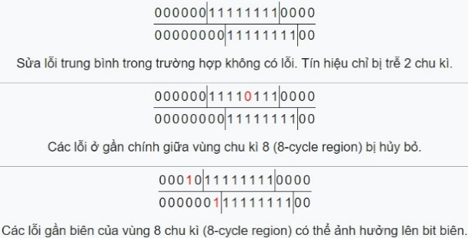
Hình 2. Bit trên kênh nhớ
- Các mẫu bit
Giá trị của bit được mẫu ở chính giữa vùng 8-bit. Các lỗi được dịch về các chu kì tận cùng và bộ định giờ thì được đồng bộ hóa thường xuyên để tích tụ đủ nhỏ. (tích tụ nhỏ hơn 1 chu kì trên 300 chu kì, và suốt quá trình truyền bộ định giờ được đồng bộ hóa hơn một lần trong mỗi 300 chu kì).
- Định dạng Frame
Giao tiếp truyền tin thông qua các frame (khung). Tin nhắn gồm có các byte , được đóng gói như sau:
- Transmission Start Signal (TSS, Tín hiệu Bắc đầu Truyền) – bit 0
- Frame Start Signal (FSS, Tín hiệu Frame bắt đầu) – bit 1
- m lần:
- Byte Start Signal 0 (BSS0, Tín hiệu bắt đầu byte 0) – bit 1
- Byte Start Signal 1 (BSS1, Tín hiệu bắt đầu byte 1) – bit 0
- Bit 0 của byte thứ i
- Bit 1 của byte thứ i
- Bit 2 của byte thứ i
- ...
- Bit 7 của byte thứ i
- Frame End Signal (FES, Tín hiệu kết thúc Frame) – bit 0
- Transmission End Signal (TES, Tín hiệu kết thúc truyền) – bit 1
Nếu không có gì được truyền đi, kênh sẽ được giữ ở trạng thái 1 (điện thế cao), để tất cả các bên nhận biết rằng việc liên lạc đã bắt đầu khi điện thế rơi xuống 0.
Bên nhận biết tin nhắn đã được gửi đi hoàn toàn hay chưa bằng cách kiểm tra BSS0 (1) hoặc FES (0) đã được nhận hay chưa.
Lưu ý 8-chu kì trên 1 bit không liên quan gì đến các byte. Cần 80 chu kì để truyền đi một byte. 16 chu kì dành cho BSS0 và BSS1 và 64 chu kì dành cho các bit của nó. Cũng lưu ý rằng BSS0 có giá trị 1, và BSS1 có giá trị 0.
- Đồng bộ hóa
Các bộ định giờ được tái đồng bộ hóa khi tín hiệu được bầu chọn thay đổi từ 1 thành 0, nếu bên nhận đang ở trong trạng thái nhàn rỗi hay đang trông đợi BSS1.
Khi sự đồng bộ hóa được thực hiện xong trên tín hiệu được bầu chọn, các lỗi nhỏ về truyền tin trong suốt quá trình đồng bộ hóa ảnh hưởng lên các bit biên có thể làm cho sự đồng bộ hóa lệch đi không quá một chu kì. Vì có nhiều nhất 88 chu kì giữa sự đồng bộ hóa (BSS1, 8 bit của byte cuối, FES và TES - 11 bit của mỗi chu kì 8), và clock drift không lâu hơn 1 trên 300 chu kì, sự tích tụ có thể làm lệch clock không quá 1 chu kì. Các lỗi nhỏ truyền tin trong suốt quá trình nhận có thể chỉ ảnh hưởng lên các bit biên. Vì thế trong tình huống xấu nhất, hai bit chính giữa sẽ chính xác nên giá trị mẫu cũng sẽ chính xác.
Dưới đây là ví dụ về một trường hợp cực kì xấu - lỗi trong quá trình đồng bộ hóa, một chu kì bị mất đi vì clock drift và lỗi trong quá trình truyền.
Các lỗi đã xảy ra trong ví dụ:
- Do có một lỗi bit đơn trong quá trình đồng bộ hóa, sự đồng bộ hóa bị trễ một chu kì
- Bộ định giờ của bên nhận chậm hơn bộ định giờ của bên gửi, nên bên nhận lỡ mất một chu kì (được đánh dấu X). Điều này sẽ không xảy ra lần nữa trước việc đồng bộ hóa tiếp theo do giới hạn về clock drift lớn nhất được phép.
- Do có một lỗi bit đơn trong quá trình truyền, một bit được bầu chọn sai gần kết quả. Mặc dù nhiều lỗi nhưng quá trình nhận vẫn đúng.
- Ô màu lục là các điểm lấy mẫu (sampling points). Tất cả ngoại trừ điểm đầu tiên đều được đồng bộ hóa bởi edge (cạnh, biên) 1->0 trong giai đoạn truyền đi như hình.
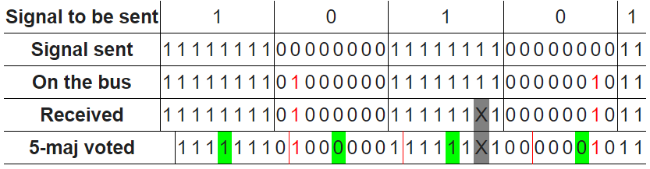
Hình 3. Truyền tín hiệu
- Công cụ phát triển
Khi phát triển và/hoặc gỡ rối với bus FlexRay, việc kiểm tra tín hiệu phần cứng có thể rất quan trọng. Các logic analyzer (bộ phân tích logic) và bus analyzer(phân tích kênh) là các công cụ dùng để thu thập, phân tích, giải mã, lưu trữ tín hiệu để con người có thể xem các tín hiệu dạng sóng tốc độ cao ở một thời điểm khác.
- Kết luận
Bus FlexRay có các nhược điểm như các mức điện thế hoạt động thấp hơn và sự không đối xứng ở các cạnh gây ra các vấn đề khi tăng chiều dài mạng. Ethernet có thể thay thế FlexRay trong các ứng dụng không cực kì an toàn và cần băng thông lớn
- Tài liệu tham khảo
- Lorenz, Steffen (2010). "The FlexRay Electrical Physical Layer Evolution" (PDF). Automotive 2010. Archived from the original (PDF) on 16 February 2015. Retrieved 16 February 2015.
- "How FlexRay Works". Freescale Semiconductor. Retrieved 21 March 2014.
- Jump up to:Otto, Strobel (2013-02-28). Communication in Transportation Systems. IGI Global. p. 61. ISBN 9781466629776.
- "The driver assistance systems and integrated safety". Audi MediaCenter. Retrieved 2019-02-21.
- "Driver assistance systems". Audi MediaCenter. Retrieved 2019-02-21.
- Regler, Richard; Schlinkheider, Jörg; Maier, Markus; Prechler, Reinhard; Berger, Eduard; Pröll, Leo (2011). "Intelligent electrics / electronics architecture". ATZextra Worldwide. 15 (11): 246–251. doi:10.1365/s40111-010-0269-9.
- "Audi Technology Portal - Networking". Audi Technology Portal. Retrieved 2019-02-21.
- "The BMW X6". BMW Press Portal. Retrieved 2019-03-08.
- "The new BMW 6 Series Convertible". BMW Press Portal. p. 32. Retrieved 2019-03-08.
- "2322446_83_Fahrwerk_S_Klasse_en.doc". marsMediaSite (in German). Retrieved 2019-03-08.
- "2480996_PI_Kurvenneigung_C217_ENG.docx". marsMediaSite (in German). Retrieved 2019-03-08.
- Scoltock, James (16 April 2013). "Mercedes-Benz Elass". Automotive Engineer. Retrieved 16 February 2015.
- Fleiss, Michael; Müller, Thomas M.; Nilsson, Martin; Carlsson, Jonas (2016-03-01). "Fahrzeugintegration des Antriebsstrangs bei Volvo". ATZ - Automobiltechnische Zeitschrift (in German). 118 (3): 16–21. doi:10.1007/s35148-015-0202-7. ISSN 2192-8800.
- "Introduction to FlexRay". www.star-cooperation.com. STAR ELECTRONICS. Archived from the original on 2016-12-20. Retrieved 2016-12-09.
- Hammerschmidt, Christoph (18 June 2010). "Beyond FlexRay: BMW airs Ethernet plans". EE Times. Retrieved 16 February 2015.

GIAO THỨC TRUYỀN THÔNG MẠNG NỘI BỘ TRONG
Ô TÔ – MOST

INTERNAL NETWORK COMMUNICATION COMMUNICATION AUTOMOBILE - MOST

Th.S Lý Văn Trung

Khoa Động lực, Trường Cao Đẳng Lý Tự Trọng TP.HCM
390 Hoàng Văn Thụ , P. 4, Q.Tân Bình, TP.HCM.
Email: lyvantrung2013@gmail.com

Tóm tắt:
MOST ( Media Oriented Systems Transport ) là một công nghệ mạng đa phương tiện tốc độ cao được tối ưu hóa bởi ngành công nghiệp ô tô. Nó có thể được sử dụng cho các ứng dụng bên trong hoặc bên ngoài xe. Mạng MOST nối tiếp sử dụng cấu trúc liên kết chuỗi hoặc cấu trúc liên kết vòng và liên kết dữ liệu đồng bộ để truyền tín hiệu âm thanh, video, thoại và dữ liệu qua lớp vật lý quang (POF) (MOST25, MOST150) hoặc dây dẫn điện (MOST50, MOST150).
Công nghệ MOST được sử dụng trong hầu hết các thương hiệu xe hơi trên toàn thế giới bao gồm Audi, BMW, General Motors, Hyundai, Jaguar, Lancia, Land Rover, Mercedes-Benz, Porsche, Toyota, Volkswagen, SAAB, SKODA, SEAT và Volvo. SMS C và MOST là các thương hiệu đã đăng ký của công nghệ Microchip.
Từ khóa: MOST, giao thức truyền thông.
Abstract:
MOST (Media Oriented Systems Transport) is a high-speed multimedia network technology optimized by the automotive industry. It can be used for applications inside or outside the car. The serial MOST bus uses a daisy-chain topology or ring topology and synchronous data communication to transport audio, video, voice and data signals via plastic optical fiber (POF) (MOST25, MOST150) or electrical conductor (MOST50, MOST150) physical layers.

MOST technology is used in almost every car brand worldwide, including Audi, BMW, General Motors, Honda, Hyundai, Jaguar, Lancia, Land Rover, Mercedes-Benz, Porsche, Toyota, Volkswagen, SAAB, SKODA, SEAT and Volvo. SMSC and MOST are registered trademarks of Standard Microsystems Corporation (“SMSC”), now owned by Microchip
Keywords: MOST, communications protocol

- Tổng quan về MOST
Mạng giao tiếp trên ô tô nói riêng và mạng giao tiếp trên các phương tiện giao thông nói chung (Vehicle Bus) là một hệ thống các hộp điều khiển trên cùng một xe bao gồm các loại như CM, TCM, BCM, ABS… Khi hoạt động, chúng có thể giao tiếp trao đổi thông tin qua lại với nhau mà không cần phải tăng thêm số lượng dây dẫn để đáp ứng nhu cầu đó.

Nhằm tối ưu cho việc điều khiển và hạn chế dây dẫn, ngày nay, tất cả các phương tiện từ ô tô con, xe tải, đầu kéo, máy công trình, máy bay, xe quân sự, thậm chí cả xe máy cũng đều sử dụng mạng giao tiếp.
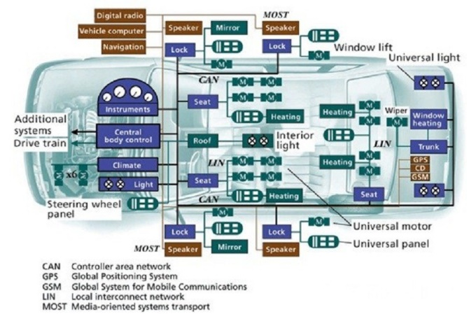
Hình 1. Giao tiếp MOST

Một mạng MOST có thể quản lý tối đa 64 thiết bị MOST trong cấu hình vòng . Chức năng cắm và chạy cho phép các thiết bị MOST dễ dàng được gắn và tháo ra. Mạng MOST cũng có thể được thiết lập trong mạng sao ảo hoặc các cấu trúc liên kết khác. Các ứng dụng quan trọng về an toàn sử dụng cấu hình vòng. Các trung tâm hoặc thiết bị chuyển mạch cũng có thể, nhưng chúng không được thiết lập tốt trong lĩnh vực ô tô.
Trong một mạng MOST, một thiết bị được chỉ định là bộ định thời. Vai trò của nó là liên tục cung cấp vòng với khung MOST. Tín hiệu mở đầu được gửi ở đầu quá trình chuyển khung. Các thiết bị khác sử dụng tín hiệu mở đầu để đồng bộ hóa. Mã hóa dựa trên truyền đồng bộ, cho phép đồng bộ hóa sau liên tục cho những thiết bị theo dõi thời gian.
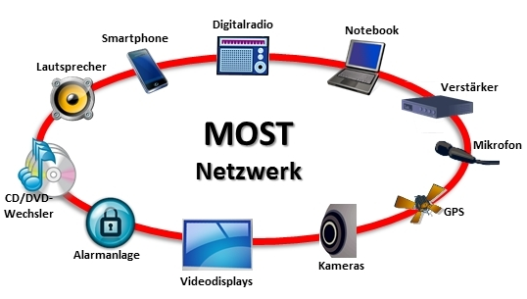
Hình 2. MOST

- Mạng MOST
- Nguyên tắc giao tiếp
Đặc điểm MOST là xác định lớp liên kết vật lý và dữ liệu cũng như tất cả bảy lớp của mô hình truyền thông dữ liệu ISO / OSI . Giao diện chuẩn hóa, đơn giản hóa việc tích hợp giao thức MOST trong các thiết bị đa phương tiện. Đối với nhà phát triển hệ thống, MOST chủ yếu là định nghĩa giao thức. Nó cung cấp cho người dùng một giao diện chuẩn (API) để truy cập chức năng của thiết bị. Chức năng giao tiếp được cung cấp bởi phần mềm trình điều khiển được gọi là dịch vụ mạng MOST. Các dịch vụ mạng MOST bao gồm các dịch vụ hệ thống lớp cơ bản (Tầng 3, 4, 5) và dịch vụ Socket ứng dụng (lớp 6). Chúng xử lý giao thức MOST giữa bộ điều khiển giao diện mạng MOST (NIC), dựa trên lớp vật lý và API (Lớp 7).
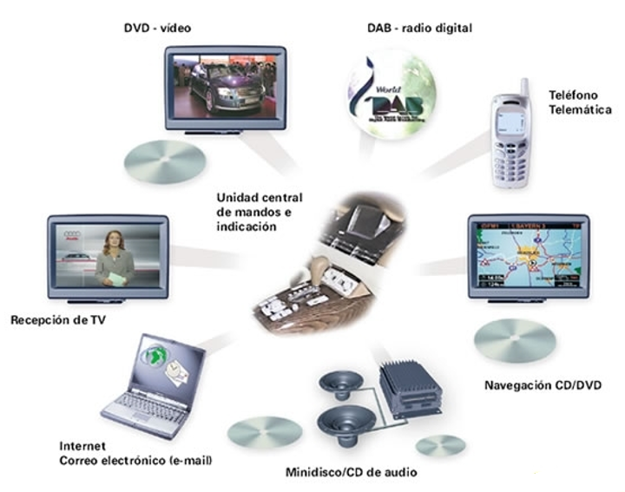
Hình 3. Mạng MOST giao thức trên các thiết bị đa phương tiện
- MOST25
MOST25 cung cấp băng thông khoảng 23 megabaud để truyền trực tuyến (đồng bộ) cũng như truyền dữ liệu gói (không đồng bộ) qua lớp vật lý quang học. Nó được chia thành 60 kênh vật lý. Người dùng có thể chọn và cấu hình các kênh thành các nhóm có bốn byte. MOST25 cung cấp nhiều dịch vụ và phương pháp cho việc phân bổ của các kênh vật lý. MOST25 hỗ trợ tối đa 15 kênh âm thanh stereo không nén với âm thanh chất lượng CD hoặc tối đa 15 MPEG-1các kênh truyền âm thanh / video, mỗi kênh sử dụng bốn Byte (bốn kênh vật lý). MOST cũng cung cấp một kênh để chuyển thông tin kiểm soát. Tần số hệ thống 44,1 kHz cho phép băng thông 705,6 kbit/s, cho phép 2670 tín hiệu điều khiển mỗi giây được truyền tải. Các thông báo điều khiển được sử dụng để cấu hình các thiết bị MOST và cấu hình truyền dữ liệu đồng bộ và không đồng bộ. Tần số hệ thống tuân theo tiêu chuẩn CD.
Dữ liệu tham chiếu cũng có thể được truyền qua kênh điều khiển. Một số hạn chế hạn chế tốc độ truyền dữ liệu hiệu quả của MOST25 đến khoảng 10 kB / s. Do phí giao thức, ứng dụng chỉ có thể sử dụng 11 trong số 32 byte khi chuyển đoạn và nút MOST chỉ có thể sử dụng một phần ba băng thông kênh điều khiển bất cứ lúc nào.
- MOST50
MOST50 tăng gấp đôi băng thông của một hệ thống MOST25 và tăng độ dài khung lên đến 1024 bit. Ba kênh được thiết lập (kênh thông báo điều khiển, kênh dữ liệu luồng, kênh dữ liệu gói) của MOST25 vẫn giữ nguyên, nhưng độ dài của kênh điều khiển và phân đoạn giữa các kênh đồng bộ và không đồng bộ là linh hoạt. Mặc dù MOST50 được chỉ định để hỗ trợ cả các lớp vật lý quang và điện, Bộ điều khiển giao diện mạng thông minh MOST50 (INIC) có sẵn chỉ hỗ trợ truyền dữ liệu điện qua ba cấu hình dây dẫn đồng; bao gồm một cặp xoắn không được che chắn (UTP) thiết lập và một dòng điều khiển bổ sung. Dòng điều khiển bổ sung được kết nối với mỗi thiết bị mạng MOST50 trong cấu hình song song "một kênh chung". Mỗi thiết bị MOST50 sẽ chứa năm kết nối dây đồng trong cấu hình này. Dòng điều khiển (đối với các tín hiệu được gửi từ bản gốc) và hai bộ UTP (mỗi bộ chứa D+ và D-). Một bộ được sử dụng cho dữ liệu đầu vào trong khi bộ kia được sử dụng cho đầu ra dữ liệu cho thiết bị tiếp theo trên vòng.
- MOST150
MOST150 đã được giới thiệu vào tháng 10 năm 2007 và cung cấp một lớp vật lý để thực hiện Ethernet trong ô tô. Nó làm tăng chiều dài khung lên đến 3072 bit, gấp khoảng 6 lần băng thông của MOST25. Nó cũng tích hợp một kênh Ethernet với băng thông điều chỉnh ngoài ba kênh được thiết lập (kênh thông báo điều khiển, kênh dữ liệu trực tuyến, kênh dữ liệu gói) của các cấp khác của MOST. MOST150 cũng cho phép truyền trên kênh đồng bộ. Mặc dù việc truyền dữ liệu đồng bộ yêu cầu một tần số khác với tần số được chỉ định bởi tốc độ khung hình MOST, nó cũng có thể với MOST150.
Các chức năng tiên tiến của MOST150 và băng thông nâng cao sẽ cho phép một cơ sở hạ tầng mạng đa kênh có khả năng truyền tất cả các dạng dữ liệu thông tin giải trí, bao gồm cả video trong ô tô.
- Lớp vật lý
Lớp truyền quang được sử dụng rộng rãi trong các ứng dụng ô tô trong nhiều năm. Nó sử dụng sợi quang bằng nhựa (POF) với đường kính lõi là 1 mm làm môi trường truyền dẫn, kết hợp với điốt phát sáng (đèn LED) trong dải bước sóng màu đỏ làm bộ phát. MOST25 chỉ sử dụng lớp vật lý quang học. MOST50 và MOST150 hỗ trợ cả lớp vật lý quang học và điện.
- Ưu điểm chính của POF:
- Truyền dữ liệu tốc độ cao.
- Nhẹ hơn và linh hoạt hơn so với các dòng dữ liệu điện được bảo vệ.
- Đáp ứng các yêu cầu nghiêm ngặt về EMC.
- Không gây ra bất kỳ bức xạ nhiễu.
- Không nhạy cảm với bức xạ nhiễu điện từ.
- Hợp tác MOST
Hợp tác MOST, một quan hệ đối tác của các nhà sản xuất ô tô, nhà thiết kế, kiến trúc sư hệ thống và các nhà cung cấp thành phần chính, được thành lập vào năm 1998. Mục tiêu của họ là xác định và áp dụng một giao thức mạng đa phương tiện chung và mô hình đối tượng ứng dụng. Theo kết quả của những nỗ lực của họ, công nghệ MOST đã nổi lên như một tiêu chuẩn toàn cầu để thực hiện các yêu cầu hiện tại và tương lai cho mạng đa phương tiện trong ô tô.
- Cơ sở hạ tầng
Hợp tác MOST đã công bố thông số kỹ thuật cho mạng MOST trong một số năm. Tuy nhiên, các thông số này không bao gồm chi tiết trên Lớp liên kết dữ liệu. Vào tháng 3 năm 2008, SMSC (trước đây là OASIS SiliconSystems) - nhà phát minh của NIC MOST đầu tiên - và Harman / Becker đã thông báo rằng họ sẽ mở và cấp phép sở hữu trí tuệ lớp liên kết dữ liệu cho các công ty bán dẫn khác trên cơ sở tài sản. Tại thời điểm này, các giải pháp chip MOST có sẵn từ SMSC, Analog Devices và một số công ty lõi FPGA . Các công cụ phát triển được cung cấp bởi K2L, Giải pháp hệ thống Ruetz, SMSC, Vector Informatik GmbH và Telemotive AG.
- Kết luận
IEEE 1355 có một sự phân chia (kết hợp giữa mạng và tốc độ trung bình) TS-FO-02, cho sợi quang polymer hoạt động ở tốc độ 200 megabit / giây. Thông số kỹ thuật nhanh hơn MOST, được kiểm tra kỹ lưỡng và mở. Tuy nhiên, nó thiếu người ủng hộ ngành công nghiệp.
Ethernet là tiêu chuẩn cao hơn, tốc độ cao hơn, không ồn, được phân biệt và bị cô lập bởi máy biến áp. Tuy nhiên cáp Cat 5 có thể quá đắt đối với các ứng dụng ô tô. Ngoài ra, phích cắm cat-5 tiêu chuẩn không chống rung. Các lớp vàng mỏng nhanh chóng bị chà xát, và ăn mòn sau đó gây ra hư hỏng. Kết nối "tiêu chuẩn" có độ bền cao tồn tại, giữ các đầu nối ổn định, nhưng đắt hơn. Do các hạn chế của CAT5, Ethernet qua sợi dường như là một giải pháp khả thi nhưng ethernet không đồng bộ trong khi MOST là đồng bộ.
CAN ( Mạng vùng điều khiển ), LIN ( Mạng kết nối cục bộ ) và các tiêu chuẩn OBD ô tô khác không phù hợp vì chúng quá chậm để thực hiện video.
FlexRay , cũng là một tiêu chuẩn mạng trên ô tô, mặc dù nhanh hơn CAN, được dành cho các ứng dụng quan trọng thời gian như lái xe bằng dây chứ không phải là phương tiện truyền thông.

- Tài liệu tham khảo
- Grzemba, Andreas (2007). MOST: Das đa phương tiện-hệ thống kinh doanh Für Den Einsatz Im Automobil (tiếng Đức). Thơ: Franzis. Mã số 980-3-7723-4149-6.
- Grzemba, Andreas (2011). MOST: Mạng đa phương tiện ô tô; từ Most25 đến Most150 . Thơ: Franzis. Mã số 980-3-645-65061-8.
- Zimmermann, Werner; Schmidgall, Ralf (2008). Bussysteme in der Fahrzeugtechnik: Protokolle und Standard; Mit 96 Tabellen (tiếng Đức) (tái bản lần thứ 3). Wiesbaden: Vieweg + Teubner. Mã số 980-3-8348-0447-1.

THIẾT KẾ ECU GIẢ LẬP HOẠT ĐỘNG ECU ĐỘNG CƠ 3S-FE

BẰNG KIT ARDUINO UNO R3

SỬ DỤNG TRONG GIẢNG DẠY VÀ HỌC TẬP
KS. Hoàng Phúc Bảo
Khoa Động lực, Trường Cao Đẳng Lý Tự Trọng TP.HCM
390 Hoàng Văn Thụ , P. 4, Q.Tân Bình, TP.HCM.
Email: Hoangphucbao@gmail.com

Tóm tắt:
Báo cáo này mô tả hoạt động điều khiển kim phun nhiên liệu, điều khiển xuất tín hiệu đánh lửa, điều khiển bơm nhiên liệu sử dụng KIT Arduino Uno R3. Tiếp nhận tín hiệu từ các cảm biến Ne; G và điều khiển tuyến tính tín hiệu đánh lửa, điều khiển tín hiệu phun nhiên liệu cơ bản trên động cơ TOYOTA 3S-FE.
Từ khoá: Toyota 3S-FE; arduino; giả lập ECU.
Abstract:
This report describes operation of fuel injector control, ignition signal output control, fuel pump control using KIT Arduino Uno R3. Receiving signals from Ne sensors; G and the ignition signal linear control, basic fuel injection signal control on the TOYOTA 3S-FE engine.
Keywords: Toyota 3S-FE; arduino; ECU emulator.

- Thực trạng
Quá trình giảng dạy các môn học về động cơ phun xăng điện tử (EFI) cần sử dụng các ECU (ECM) để sinh viên có thể thực hành thực tế các mạch điện điều khiển động cơ. Trong quá trình học tập không thể tránh khỏi các hư hỏng. Kết quả là làm cho ECU bị hư hại hoàn toàn. Chi phí đầu tư các ECU thay thế khá cao và ngày càng khó tìm kiếm nguồn thay thế chất lượng tốt.
Để giải quyết thực trạng trên, việc thiết kế và chế tạo ECU có đủ các chức năng cơ bản là rất cần thiết trong giảng dạy. Một mặt có thể đáp ứng đúng nhu cầu học tập, mặt khác lại tiết kiệm chi phí và hoàn toàn chủ động.
- Phương pháp thực hiện
  - Cơ sở lý thuyết điều khiển lượng phun nhiên liệu.
Lượng phun nhiên liệu được phun vào đường nạp là lượng nhiên liệu đảm bảo tỷ số giữa không khí và nhiên liệu (A/F) nằm trong khoảng giá trị tương ứng với tình trạng hoạt động của động cơ. Lượng phun này được xác định bằng lượng phun cơ bản cộng/trừ với lượng phun hiệu chỉnh.
Nếu xem lượng phun nhiên liệu cần thiết là F(x) thì:
F(x) = f(x) ± g(x)
Trong đó:
f(x) là lượng phun cơ bản do các cảm biến tốc độ động cơ; cảm biến vị trí bướm ga; bộ đo gió quết định.
g(x) là lượng phun hiệu chỉnh do các cảm biến kích nổ; nhiệt độ nước làm mát; cảm biến oxy…quyết định.

Việc xây dựng phương trình F(x) phù hợp với tình trạng hoạt động của động cơ sẽ rất khó khăng do nhiều yếu tố.

Do đó, điều khiển lượng phun nhiên liệu sẽ dể dàng hơn nếu xây dựng phương trình F(x) từ các thông số có được ở động cơ có kết cấu tương tự.
Kết quả đọc được từ máy chuẩn đoán G-scan II đối với động cơ 1NZ-FE như sau:
Bảng 1. Thời gian mở kim phun 1NZ-FE
Việc xác định thời gian mở kim ứng với các tốc độ càng nhỏ thì lượng phun càng chính xác. Tuy nhiên điều này không thật sự cần thiết đối với nhu cầu mô phỏng điều khiển cơ bản của ECU động cơ.

  - Cơ sở lý thuyết điều khiển đánh lửa.
Động cơ 3S-FE có hệ thống đánh lửa sử dụng bộ chia điện có IC đánh lửa rời. ECU chỉ đảm nhiệm xuất tín hiệu IGT vào thời điểm cần thiết thông qua tín hiệu G gửi về từ cảm biến vị trí trục khuỷu. Như vậy, chỉ cần xuất tín hiệu IGT khi tín hiệu gửi G về là có thể điều khiển được thời điểm đánh lửa
  - Cớ sở lý thuyết điều khiển phun nhiên liệu
Động cơ 3S-FE có cơ chế kim phun điều khiển theo cặp. Mỗi cặp phun 2 lần trong một chu kỳ. Với điều kiện cần là tín hiệu Ne và điều kiện đủ là tín hiệu G. Thời gian mở kim phun được lấy từ thông số trên động cơ 2NZ-FE và chia đôi. Thời điểm mở kim là các xung G lẻ. Như vậy mỗi cặp kim phun sẽ mở kim 2 lần trong một chu kỳ.

  - Thiết kế bộ giả lập
Bộ giả lập có nhân là KIT arduino uno R3, phần cứng của R3 có đủ các yếu tố cần thiết cho bộ giả lập với 5 chân tín hiệu analog và 10 chân tín hiệu digital. Arduino uno R3 chứa mạch nạp đơn giản, có thể nạp chương trình trực tiếp từ máy vi tính, giúp người học, nếu muốn phát triển, có thể nhanh chóng làm quen với kỹ thuật lập trình mà không mất nhiều thời gian.
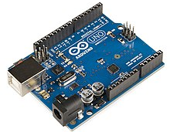
Hình 1. Arduino Uno R3
Do điện áp hoạt động của arduino chỉ có 5V và cường độ dòng khoảng 20mA, không thể điều khiển trực tiếp. Nên cần thiết có bộ khuếch đại.
Kết quả từ OBD II  Khi động cơ hoạt động ổn định | THỜI GIAN MỞ KIM PHUN
1000v/ph | 3.0 ms
1200v/ph | 2.2 ms
1400v/ph | 2.6 ms
1600v/ph | 2.7 ms
1800v/ph | 2.9 ms
2000v/ph | 3.2 ms
Mosfet IRF520 là transistor công suất hiệu ứng trường. Loại transistor này có khả năng khuếch đại điện áp nhưng lại có chức năng cách ly nguồn sơ cấp và nguồn thứ cấp. nó có tác dụng tốt trong việc cách ly nguồn thứ cấp biến thiên trong các cuộn dây.
Mức độ đáp ứng của mosfet IRF520 cũng tương đối tốt, nó không gây ra hiện tường trễ nên việc điều khiển thời gian mở kim phun cũng dể dàng và chính xác hơn.
Mosfet cũng được dùng dể tạo xung kích cho hệ thống đánh lửa. Tuy nhiên trong chế độ này độ trễ nếu có cũng không đáng kể vì không sai lệch thời điểm đánh lửa đi nhiều.
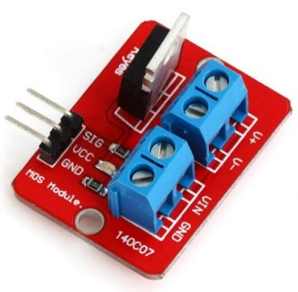
Hình 2. Mosfet IRF520
Module L298, đóng vai trò là bộ cấp nguồn cho arduino. Ngoài ra, L298 là mạch cầu H, cơ bản chính là có transistor công suất. Việc sử dụng L298 có vai trò như cơ cấu cách ly các IMF ngược chiều từ các cuộn cảm khi bộ giả lập hoạt động.
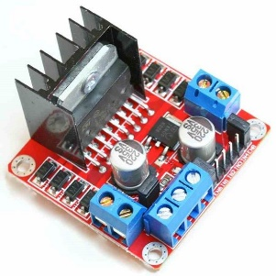
Hình 3. Module L298
  - Sơ đồ giải thuật
Đối với mô hình động cơ 3S-FE của TOYOTA. Tín hiệu tốc độ động cơ Ne và góc quay trục khuỷu G là các xung IMF có điện áp nằm trong khoảng 1-2v và là các xung tuyến tính. Sơ đồ giải thuật như sau :
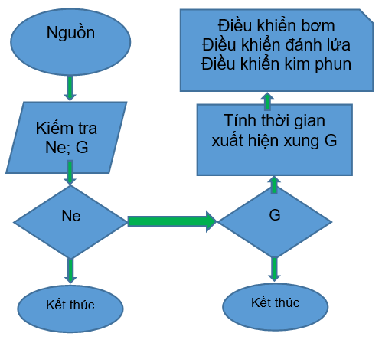

  - Chương trình điều khiển
Khi arduino nhận ra tín hiệu Ne ;G. code điều khiển có dạng:
#define kim 2
#define kich 4
#define bom 3
#define Vc 5
#define xungra 0
#define xungzo 1
#define sensor1 A0
#define sensor2 A1
int Ne;
int G;
int delta;

void setup() {
pinMode(kim,OUTPUT);
pinMode(kich,OUTPUT);
pinMode(bom,OUTPUT);
pinMode(Vc,OUTPUT);
pinMode(xungra,OUTPUT);
pinMode(xungzo,INPUT);
}
void loop() {
digitalWrite(Vc,1);
G = analogRead(sensor1);
Ne = analogRead(sensor2);
delta = pulseIn(xungzo,LOW);
if(Ne>=200){
digitalWrite(bom,1);
if(G>=200){
digitalWrite(xungra,1);
digitalWrite(kich,1);
}else{
digitalWrite(xungra,0);
digitalWrite(kich,0);
}
switch (delta){
case (500000) :
digitalWrite(kim,1);
delayMicroseconds(1000);
break;
case (50000) :
digitalWrite(kim,1);
delayMicroseconds(500);
break;
case (30000) :
digitalWrite(kim,1);
delayMicroseconds(800);
break;
case (20000) :
digitalWrite(kim,1);
delayMicroseconds(1000);
break;
default:
digitalWrite(kim,1);
delayMicroseconds(1000);
}
}
else{
digitalWrite(bom,0);
}
}

  - Sản phẩm
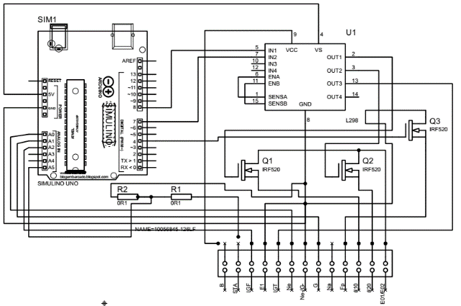
Hình 4. Sản phẩm
- Kết luận
Kết quả cho thấy ECU giả lập có thể tiếp nhận tốt tín hiệu cơ bản từ các cảm biến, sau đó phản hồi các tín hiệu điều khiển kim phun nhiên liệu, phản hồi tín hiệu điều khiển đánh lửa tốt. Có thể điều khiển hoạt động của bơm nhiên liệu sau khi kích hoạt chân STA khi khởi động, hiện tượng trễ không đáng kể trong quá trình điều khiển.
- Tài liệu tham khảo
- Arduino-datasheet- https://www.farnell.com/datasheets/1682209.pdf
- Modul L298 datasheet-http://www.handsontec.com/dataspecs/L298N%20Motor%20Driver.pdf
- MCR100 datasheet- http://www.datasheetcatalog.com/datasheets_pdf/M/C/R/1/MCR100-8
- https://linhkienhdshop.com/blogs/lap-trinh-arduino/lap-trinh-rtos-arduino

ỨNG DỤNG CÁC PHẦN MỀM TRA CỨU ÔTÔ TRONG HOẠT ĐỘNG DẠY – HỌC TẠI KHOA ĐỘNG LỰC
KS. Nguyễn Minh Thái
Giảng viên Khoa Động lực, Trường Cao Đẳng Lý Tự Trọng TP.HCM
390 Hoàng Văn Thụ , P. 4, Q.Tân Bình, TP.HCM.
Email: nguyenminhthailtt@gmail.com

Tóm tắt:
Ngành công nghiệp ôtô thế giới nói chung, Việt Nam nói riêng trong thời gian gần đây có được nhiều bước tiến vượt bậc. Việc ứng dụng các công nghệ mới, đặc biệt là các hệ thống điện ngày nay rất phổ biến. Người thợ ngày nay để có thể bắt kịp sự phát triển đó, ngoài việc học qua kinh nghiệm, qua người đi trước, thì phải biết tự học hỏi, tự tra cứu qua các công cụ trên internet, các phần mềm tra cứu về ôtô chuyên dụng. Việc tra cứu thuần thục các phần mềm này ngoài việc giúp sinh viên nâng cao chuyên môn, vừa giúp sinh viên dễ thích nghi sau khi ra trường.
Từ khóa: Alldata, Ondemand, chẩn đoán.
Abstract:
The world automobile industry in general and Vietnam in particular has recently made great progress. The application of new technologies, especially in electrical systems, is very popular today. Today's employees, in order to keep up with that development, in addition to learning through experience, through their predecessors, they have to self-study and self-search through internet tools, vehicle search software. conscientious. The careful investigation of these software in addition to helping students improve their professional skills also helps students easily adapt after graduation.
Keywords: Alldata, Ondemand, diagnostic.

- Thực trạng
Trên thị trường ô tô Việt Nam có rất nhiều hãng xe, mỗi hãng xe có rất nhiều dòng xe, mỗi dòng xe có nhiều đời xe, mỗi đời xe có nhiều hệ thống khác nhau. Việc nhớ các hệ thống là việc hoàn toàn không thể, rồi mỗi khi động cơ lỗi đèn báo lỗi sáng lên báo hiệu lỗi thì để sửa chữa phải có sơ đồ mạch điện điều khiển động cơ
Vì vậy, người thợ ôtô ngày nay phải biết tra cứu các phần mềm chuyên dụng. Khi bảo dưỡng thì tra cứu các thông số bảo dưỡng, nhớt gì, châm bao nhiêu, bao nhiêu Km thì thay lọc, ….
Để có thể dễ dàng tiếp cận công việc sau khi ra trường, không bỡ ngỡ, thì việc trang bị cho sinh viên các kiến thức, kỹ năng tra cứu ngay khi còn ngồi trên ghế nhà trường, là một việc nên làm, và cần thiết.
- Các phần mềm tra cứu phổ biến
- Phần mềm Alldata
Đây là phần mềm tra cứu rất phổ biến của thợ sửa ô tô. Trên phần mềm có thể tra cứu của 39 hãng xe. Các sơ đồ đấu dây được lấy trực tiếp từ các hãng nên độ tin cậy cao.
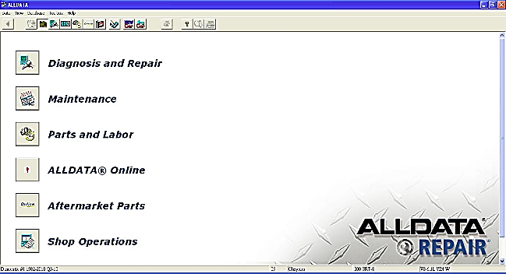
Hình 1. Giao diện phần mềm Alldata
Ngoài việc tra cứu quy trình sửa chữa, Alldata còn hỗ trợ các thông số để thực hiện quy trình bảo dưỡng, tra cứu phụ tùng
Trên Alldata còn có mục mô tả (describe) ở đầu mỗi hệ thống, điều này rất hữu ích cho những người mới sử dụng, đặc biệt là các bạn sinh viên.
- Phần mềm OnDemand
Là phần mềm chuyên dụng được sử dụng song song với phần mềm Alldata. Phần mềm Ondemand chuyên về sửa chữa, người dung có thể tra cứu các mã lỗi, và quy trình khắc phục các mã lỗi một cách dễ dàng
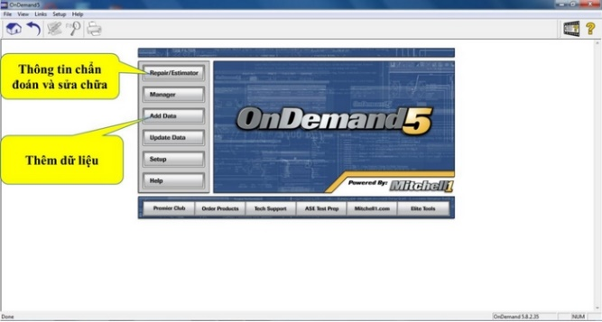
Hình 2. Giao diện phần mềm Ondemand
Ondemand còn có một ưu điểm nữa là có thể tra cứu từng các thiết bị một cách dễ dàng do được chia thành các mục. Ví dụ: chuyên mục các hộp điều khiển ECU, các cảm biến, các công tắc, các bộ chấp hành …
Tuy nhiên, sơ đồ đấu dây trên Ondemand được chính hãng này vẽ lại nên đôi khi không còn giữ nguyên bản của tài liệu của hãng.
- Phần mềm AutoData
Là phần mềm tra cứu dành cho các Garage, xưởng dịch vụ sửa chữa xe ô tô, bao gồm thông tin về sửa chữa, quy trình lắp ráp các hệ thống, dữ liệu chẩn đoán, thông số bảo dưỡng cũng như khối lượng, sơ đồ của thiết bị điện, sơ đồ làm việc…
Là một trong những nhà cung cấp các thông tin kỹ thuật hàng đầu thế giới của nhiều loại xe, dòng xe với khoảng 17000 mẫu xe từ 80 nhà sản xuất khác nhau. Thông tin kỹ thuật của rất nhiều dòng xe, các dòng xe đời từ 1959 cho đến nay, cùng rất nhiều thông số kỹ thuật của nhiều xe mà không thể tìm thấy trong các cơ sở dữ liệu khác
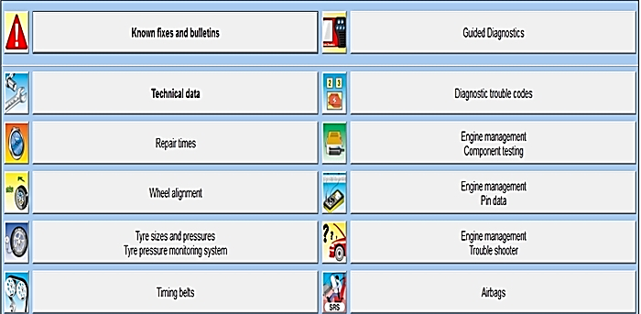
Hình 3. Tra cứu trên AutoData
Các chức năng chính của phần mềm
Hướng dẫn bảo dưỡng: Thời gian bảo dưỡng định kỳ, hình ảnh bảo dưỡng minh họa,...
Quy trình bảo trì, thông số kỹ thuật, chẩn đoán và sửa chữa, hệ thống xe và thông tin sửa chữa
- Phần mềm Tolerance Data
Là một công cụ tra cứu, cung cấp dữ liệu về động cơ một cách nhanh chóng, tiết kiệm thời gian và rất chi tiết. Phần mềm có chứa thông số kỹ thuật, bảo dưỡng, hệ thống điện, điện tử và quản lý khách hàng
Các chức năng chính của phần mềm :
Lịch trình bảo dưỡng. Lịch trình Dịch vụ - xe hơi và xe tải, từ năm 1982. Lịch trình Dịch vụ - xe tải và xe tải lớn, từ năm 1985
Thông số kỹ thuật sửa chữa. Thông số kỹ thuật - ô tô từ năm 1982. Thông số kỹ thuật - xe tải và xe tải lớn, từ năm 1985
Thông tin của xe. Thông tin chẩn đoán mã lỗi và cách khắc phục. Sơ đồ mạch điện cùng với hình ảnh minh họa chân giắc cắm của tất cả các hệ thống trên xe.
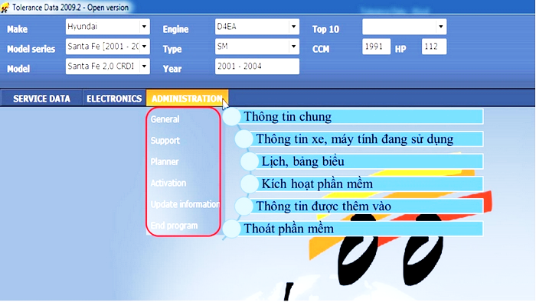
Hình 4. Tra cứu trên Tolerance
- Phần mềm Toyota TIS
Trên thị trường ô tô Việt Nam, xe Toyota chiếm một thị phần lớn. Do vậy, các thiết bị, mô hình giảng dạy tại các trường thường là của Toyota. Mặt khác, tài liệu kỹ thuật của Toyota dễ tìm, dễ sử dụng.
Toyota TIS còn có một phiên bản bằng tiếng Việt, rất hữu ích cho người mới học, đặc biệt là những ai bị hạn chế tiếng Anh
Toyota TIS là phần mềm chuyên hãng nên có đầy đủ các thông tin để có thể sửa chữa các dòng xe của Toyota. Sơ đồ đấu dây được bố trí trên cùng một file nên giúp cho người mới học dễ tiếp thu (thay vì trên các file pdf, các file này có thể phân bổ ra nhiều trang sau khi in)
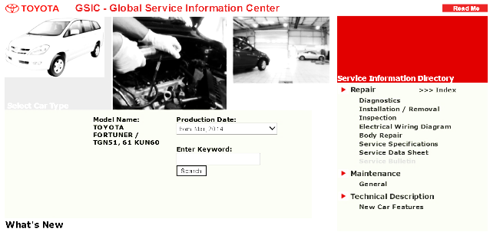
Hình 5. Phần mềm Toyota TIS
- Phần mềm Hyundai – KIA GDS
GDS là bộ phần mềm phục vụ sửa chữa tốt nhất, chi tiết nhất cho các xe con và xe tải nhẹ của hãng KIA và Hyundai với các dòng xe được cập nhật mới đến năm 2016
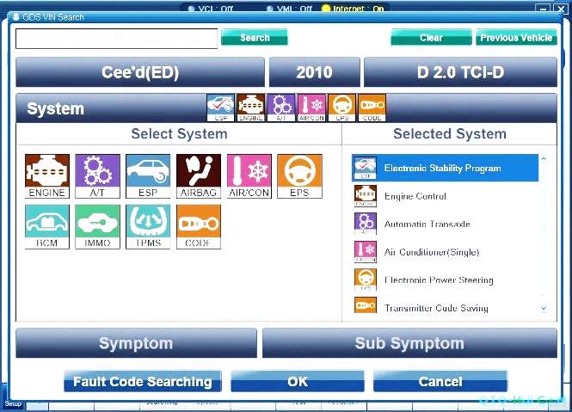
Hình 6. Tra cứu trên phần mềm GDS
Tra cứu sơ đồ mạch điện của tất cả các hệ thống của tất cả các xe của hãng Kia (Rất nhiều xe không có trong Autodata, All Data, Ondemand).
- Phần mềm Xentry Openshell
Phần mềm Xentry Openshell là phần mềm chẩn đoán chuyên hãng của Mercedes-Benz. Với phần mềm này bạn có thể chẩn đoán tất cả dòng xe của Mercedes kể cả xe tải, máy công trình và những dòng xe thuộc tập đoàn như Smart, Maybach, Fuso…
Phần mềm này giúp sinh viên bên cạnh việc làm quen các dòng xe Nhật Hàn, là các dòng xe Châu Á, thì có thể làm quen thêm các dòng xe Châu Âu, điển hình là các dòng xe của hãng Mercedes Benz
Các chức năng của phần mềm là : Đọc lỗi, xóa lỗi, xem dữ liệu động, kích hoạt các cơ cấu chấp hành. Cài đặt cơ bản: cài đặt góc lái, mã kim phun, reset đèn bảo dưỡng, học lại vị trí bướm ga…
Cài đặt, lập trình, Coding offline và online tất cả các hệ thống điều khiển trên xe. Hỗ trợ quy trình hướng dẫn sửa chữa mã lỗi. Tích hợp tra cứu sơ đồ mạch điện, vị trí các chi tiết trên phần mềm
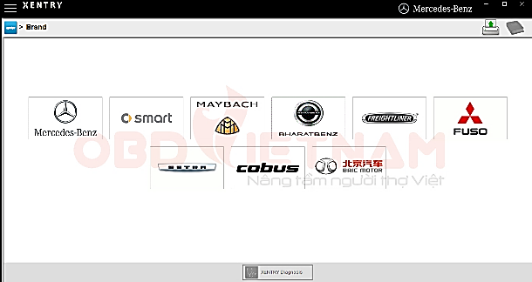
Hình 7. Tra cứu trên Xentry Openshell
- Kết luận
Trên thị trường hiện nay có rất nhiều phần mềm tra cứu khác nhau. Các phần mềm vừa nêu là các phần mềm thường dùng. Nó dễ để tra cứu, và phù hợp với các dòng xe phổ biến tại Việt Nam
Người học, là sinh viên, sau khi đã sử dụng thuần thục các phần mềm thì sẽ hoàn toàn có thể tự tra cứu các phần mềm khác do nguyên lý, bố cục các phần mềm là tương tự nhau
Tóm lại, nếu việc dạy và học các phần mềm tra cứu hiệu quả thì: sinh viên sẽ hứng thú hơn trong học tập, tăng cao khả năng chuyên môn, khả năng tự học, khả năng đọc tài liệu tiếng Anh. Sinh viên sau khi ra trường sẽ nhanh chóng thích nghi với công việc

- Tài liệu tham khảo
- https://www.obdvietnam.vn
- https://www.alldata.com
- https://www.ondemand.com
- https://www.autodata-group.com
- https://www.hyundai.com

